兴安盟项目申报系统云平台

操作手册

2022年1月4日

目录
一、概述 2
1.1 编写目的 2
1.2 阅读对象 2
二、普通用户操作说明 2

一、概述

1.1 编写目的
本文档介绍了兴安盟项目申报系统的整体功能，以便用户根据此文档能顺利使用该平台的各项功能操作。

1.2 阅读对象
项目申报单位、盟科技管理员、旗县归口管理单位

申报单位操作说明

进入申报系统的三种方式：
- 输入网址
打开浏览器，在地址栏中输入：https://xam.boshiyun.com.cn/declare/#/login，进入兴安盟项目申报系统。
- 兴安盟大市场顶部导航栏进入
在兴安盟大市场平台中，点击首页导航栏中的【项目申报】进入到项目申报系统。
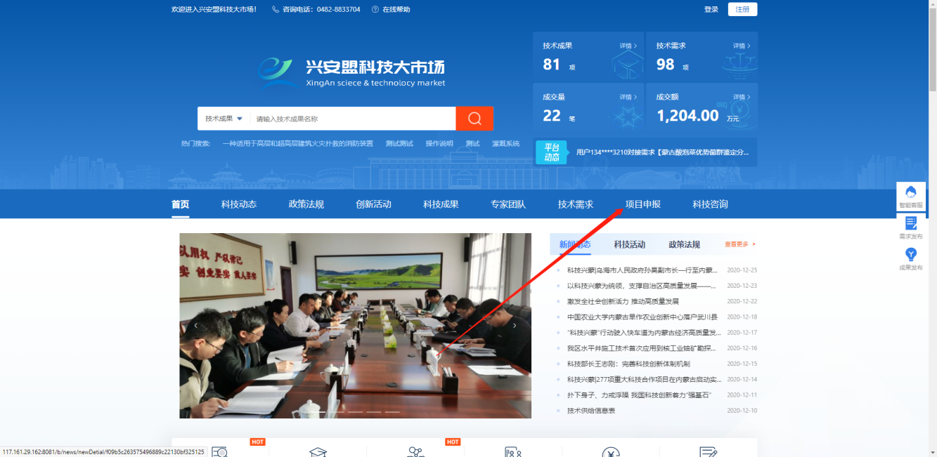

- 兴安盟大市场项目申报云平台入口
在兴安盟大市场中，点击首页的项目申报云平台进入到该项目申报系统。
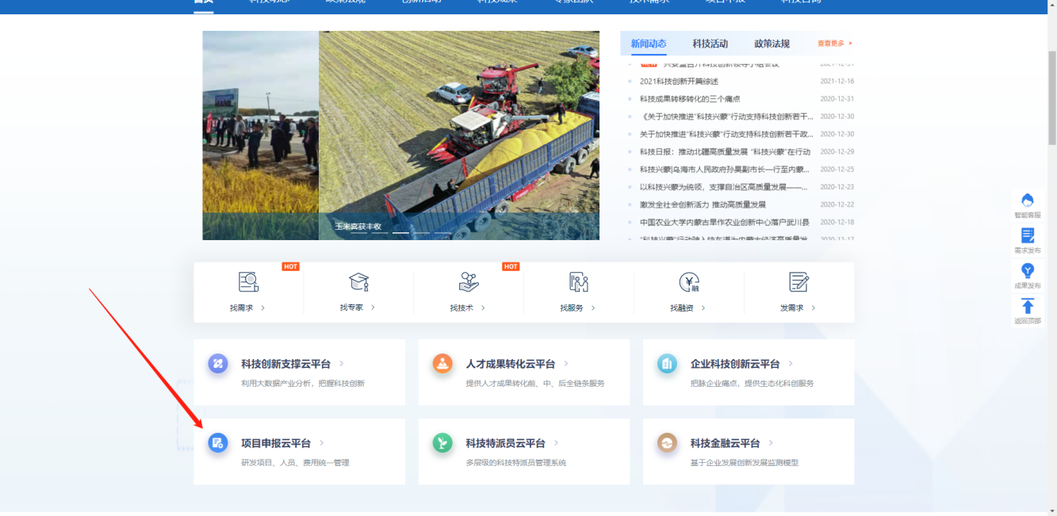

2.1 用户注册
新用户需要注册才能登录申报系统，用户可在兴安盟大市场进行注册，也可以在项目申报系统进行注册。

注：大市场的用户和申报系统的用户是相通的，大市场注册的用户，进入项目申报系统不需要再次注册，如果没有在大市场进行注册的账号，点击项目申报，弹出用户登陆注册页面进行注册。

注册步骤如下：
①在兴安盟大市场首页，点击右上角【注册】按钮，弹出注册框。或者在大市场未注册登陆的状态下，点击【项目申报】菜单，在弹出的登陆页面进行注册。
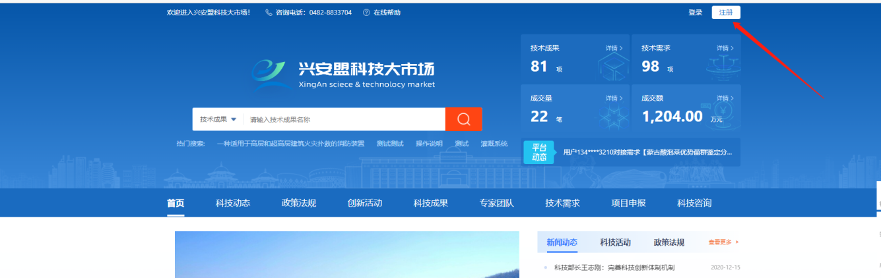
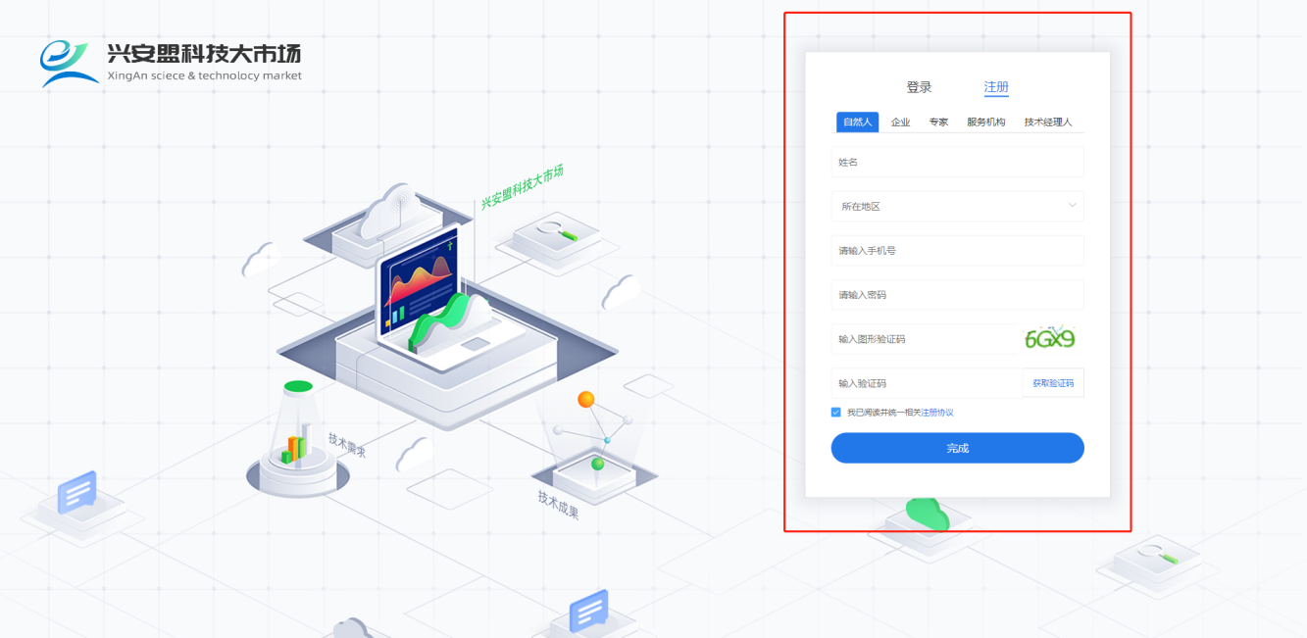
②选择对应的角色，并填写对应的注册信息，即可完成注册，所有角色都可以注册项目申报系统。

2.2 申报单位登录
只有通过身份认证的用户才能成功登陆进入申报系统，完成登陆有个三步骤：①填写登陆账号；②填写身份认证信息；③提交信息并通过归口单位信息认证审核；审核通过可以直接登陆。

注：初次登陆的用户需要身份认证审核，若有提交过身份认证信息并审核通过，再次登陆不需要填写认证信息即可直接进入申报系统。

2.2.1 用户登陆
申报用户通过上述的三种方式进入申报系统登陆页面，填写登陆账号和密码，即可进入身份认证页面。
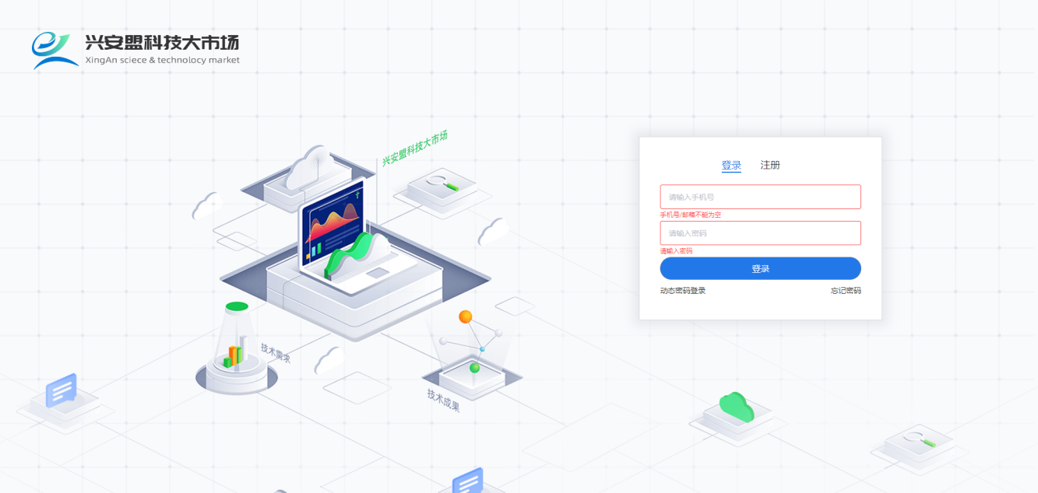

2.2.2 身份认证
- 输入账号登陆后，弹出申报单位身份认证表单，按照表单内容填写对应的信息，填写完成点击提交审核，信息提交到用户自己选择的对应的归口单位进行审核，此时底部按钮变为【审核中】，用户不能在此页面进行编辑，只需要等待归口单位审核结果。
注：审核中，申报单位该账号不能进入申报系统，只能停留在审核界面等待，如想要退出，刷新页面，可回到登陆页面。
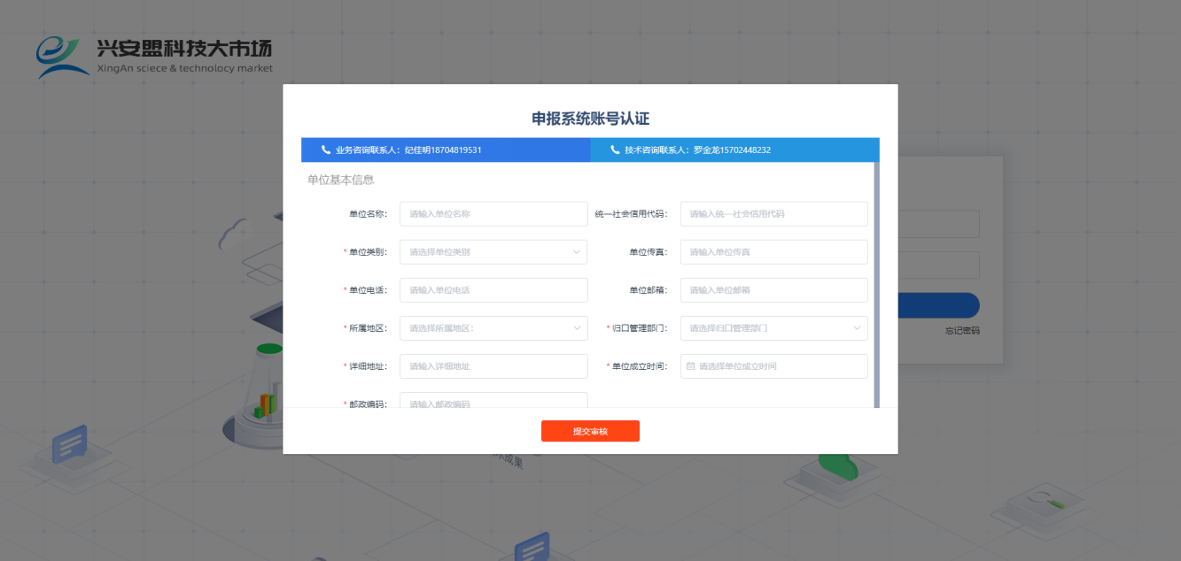
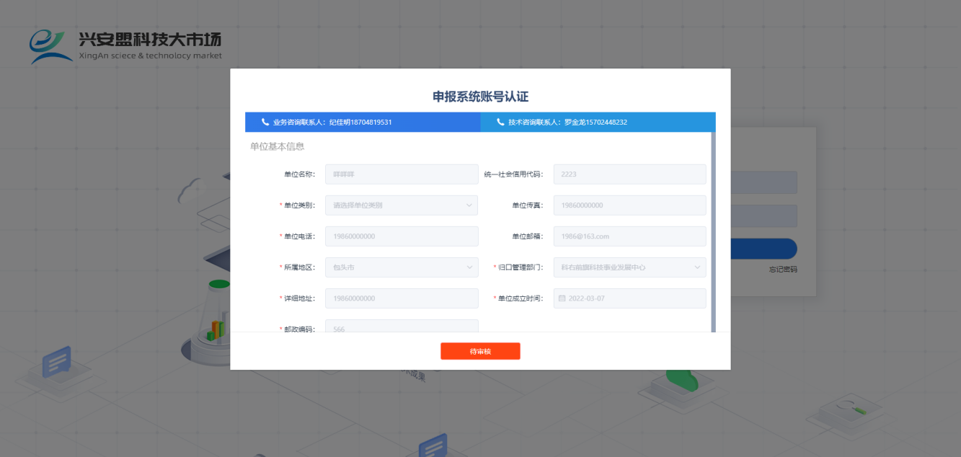

- 认证的结果有二种，①通过认证，用户再次输入账号，可直接进入到申报界面；②被驳回，申报单位可再次对认证信息进行重新编辑并再次提交审核。被驳回后，用户的信息处于可编辑状态，底部出现【提交审核】【查看驳回原因】两个按钮。用户可点击【查看驳回原因】按钮，了解被驳回的原因，并修改填写相对于部分的内容，编辑后点击【提交审核】，认证信息再次提交到归口管理单位进行审核。
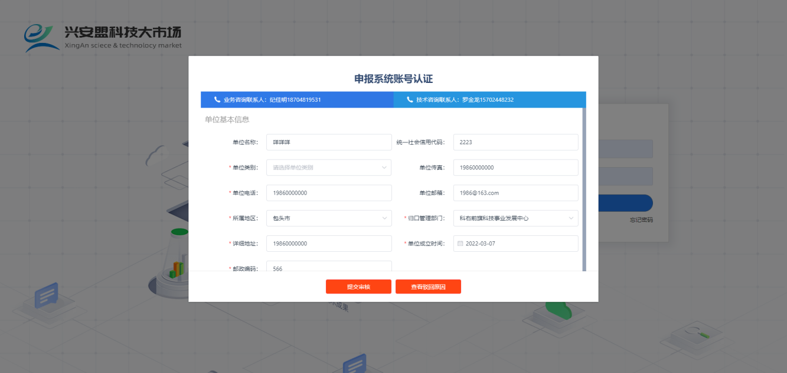
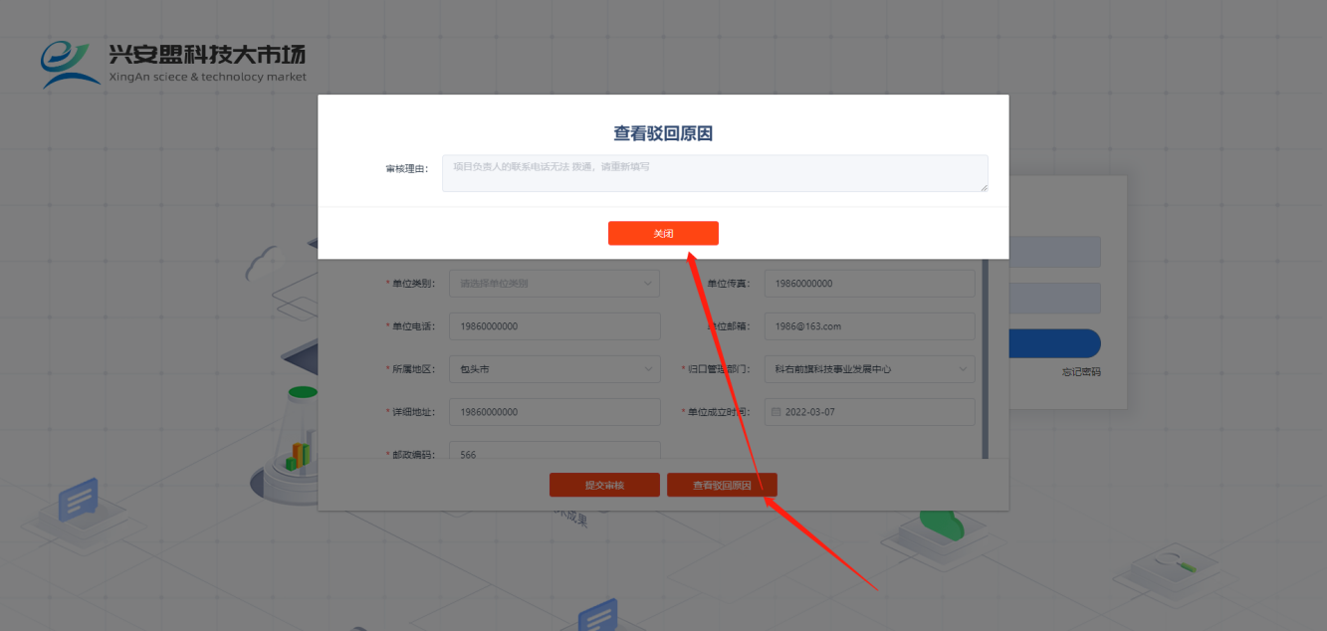

注：如在注册过程中遇到业务不理解或者技术上的问题，可电话联系相关负责人，其中业务咨询联系人纪先生，手机号为18704819531；技术咨询联系罗先生15702448232进行咨询。

2.2.3 账号登陆

认证通过的账号，输入账号信息点击登陆可直接进入申报页面。
此系统包含个人信息维护、项目申报指南入口、单位项目库、申报书管理和合同书管理五个部分，项目申报单位可通过此部分功能进行项目申报和管理。
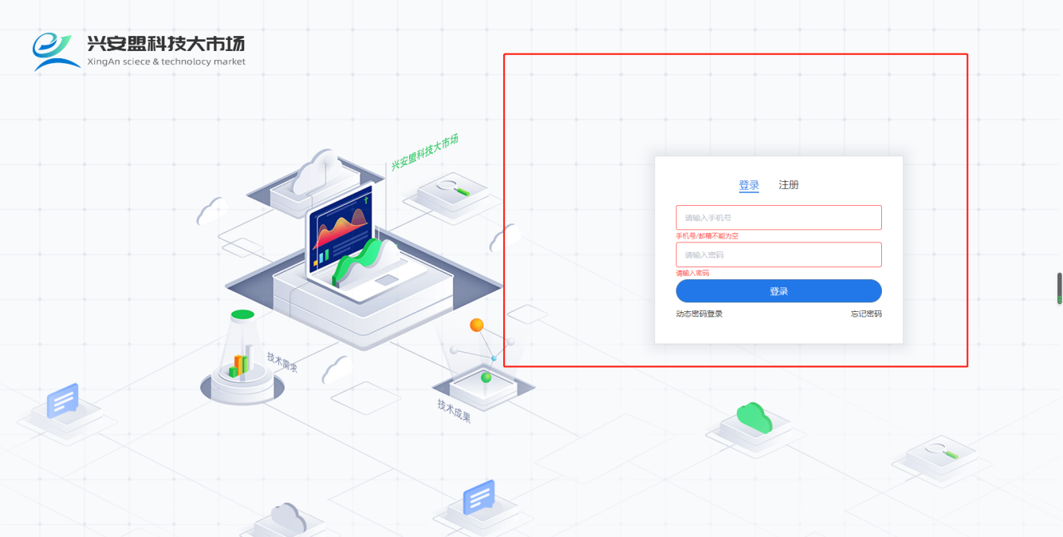
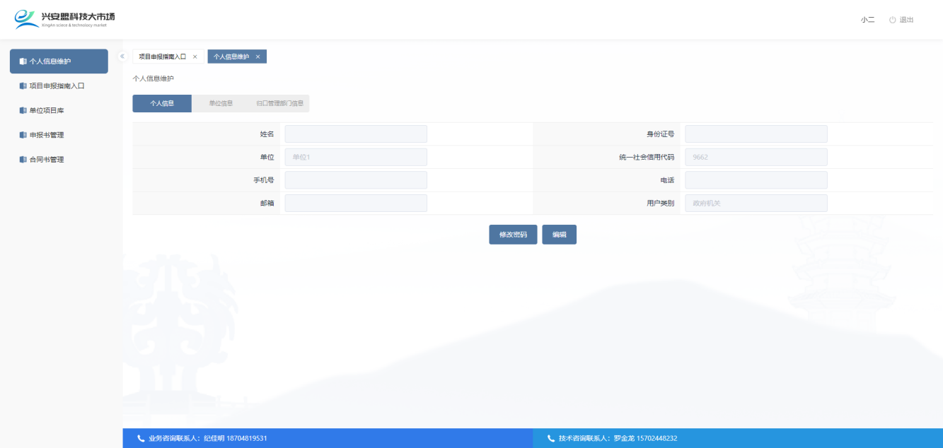

2.3 个人信息维护
用户可以在此页面进行维护填写个人的信息。这部分共包含个人信息、单位信息和归口管理部门信息三个部分。
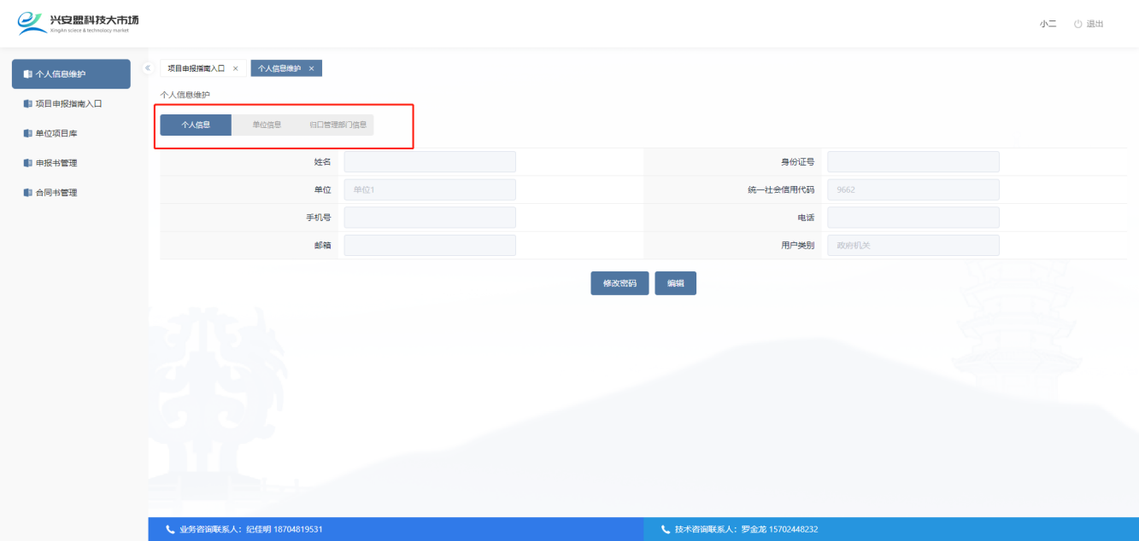

2.3.1 个人信息
申报单位的申报人可在此页面填写个人信息，其中，单位和统一社会信用代码以及用户类型来源于个人信息认证页面填写的信息，用户不能进行编辑填写。个人的姓名、手机号、邮箱信息和账号密码进行编辑填写。

2.3.2 单位信息
点击【单位信息】，切换到单位信息页面，此页面展示申报单位的信息，内容来源于申报单位身份信息认证填写的内容，不能进行修改和编辑。

2.3.3 归口管理部门信息
点击【归口管理部门信息】，切换到归口管理部门信息页面，此页面的信息主要是来源于系统根据申报单位选择的归口管理部门后，自动匹配的对应归口管理部门的信息，申报单位和申报的过程中，遇到问题可联系对应的电话进行联系沟通说明情况，并寻找解决方案。

2.4 项目申报指南入口
用户进行项目申报的详细流程如下：
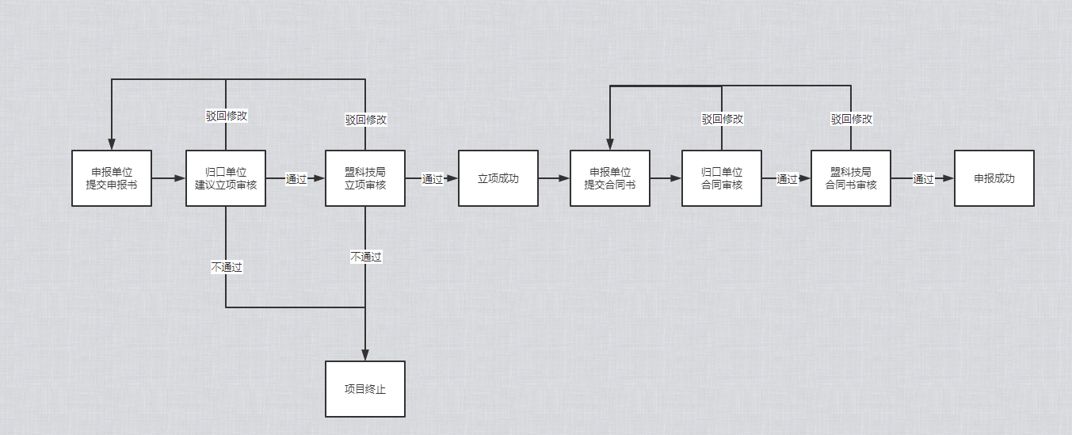

2.4.1 查看申报指南
点击左侧导航栏第二个【项目申报指南入口】，即可看到目前阶段可以申报的项目入口。其中标题显示的是指南名称，用户可以看到目前项目的状态和申报的开始与截至的时间。项目申报指南有申报中、已截至、未开始三种状态。
①申报中：用户可以点击【进入申报】进行项目申报，点击【下载附件】查看项目申报指南的相关附件。
②已截至：用户可以点击【下载附件】下载该申报指南相对应的附件，但不能进入申报项目中。
③未开始：未开始的状态和已经截至的类似，用户可以下载附件，但不能进入申报项目中。
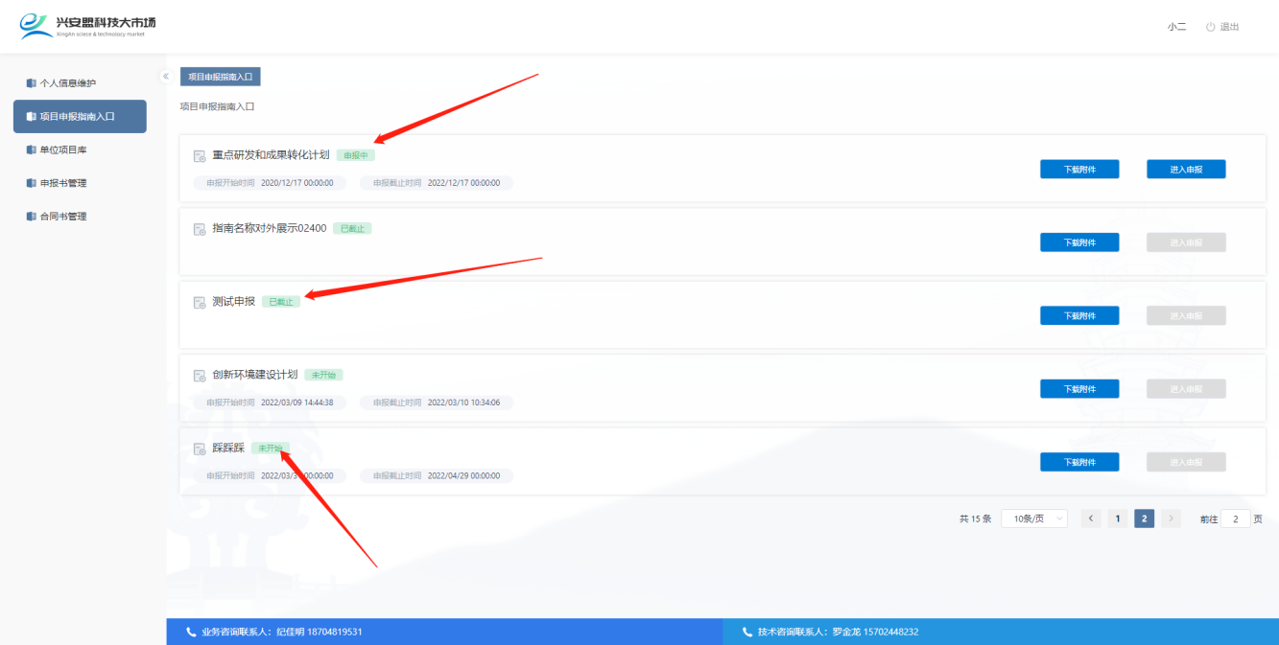

2.4.2 下载附件
申报用户直接点击【下载附件】，可得到相关的附件内容，用户可根据附件中的指南信息进行申报。
注：如有的申报指南中没有【下载附件】按钮，说明该指南没有附件。
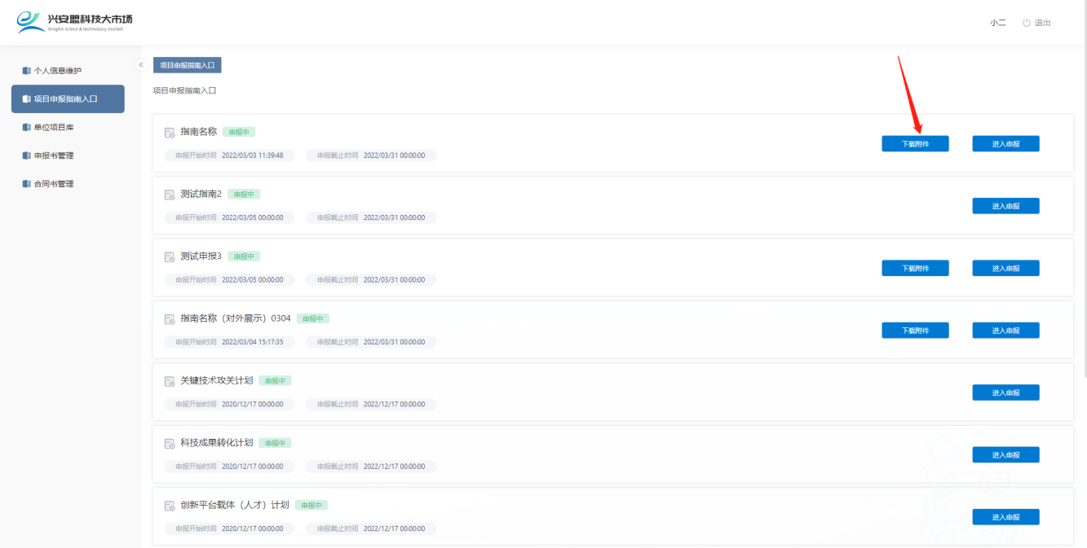

2.4.3 进入申报
点击左侧导航栏第二个【项目申报指南入口】，即可看到目前阶段可以申报的项目入口。项目申报界面，共8个模块信息需要填写，每一模块信息填写完成后，点击保存，自动跳转到下一模块。最后填写完成后，点击提交，即可提交项目申报书。

注：当年度，同个项目类别，一个企业只能申报一个项目。如企业当年已提交过该计划申报书进行审核，则不能继续申报该计划的新项目；如企业当年已保存过该计划申报书草稿，点击“进入申报”可继续填写之前的申报书。项目申报需要填写项目申报书和合同书并通过审核才可正式申报成功。
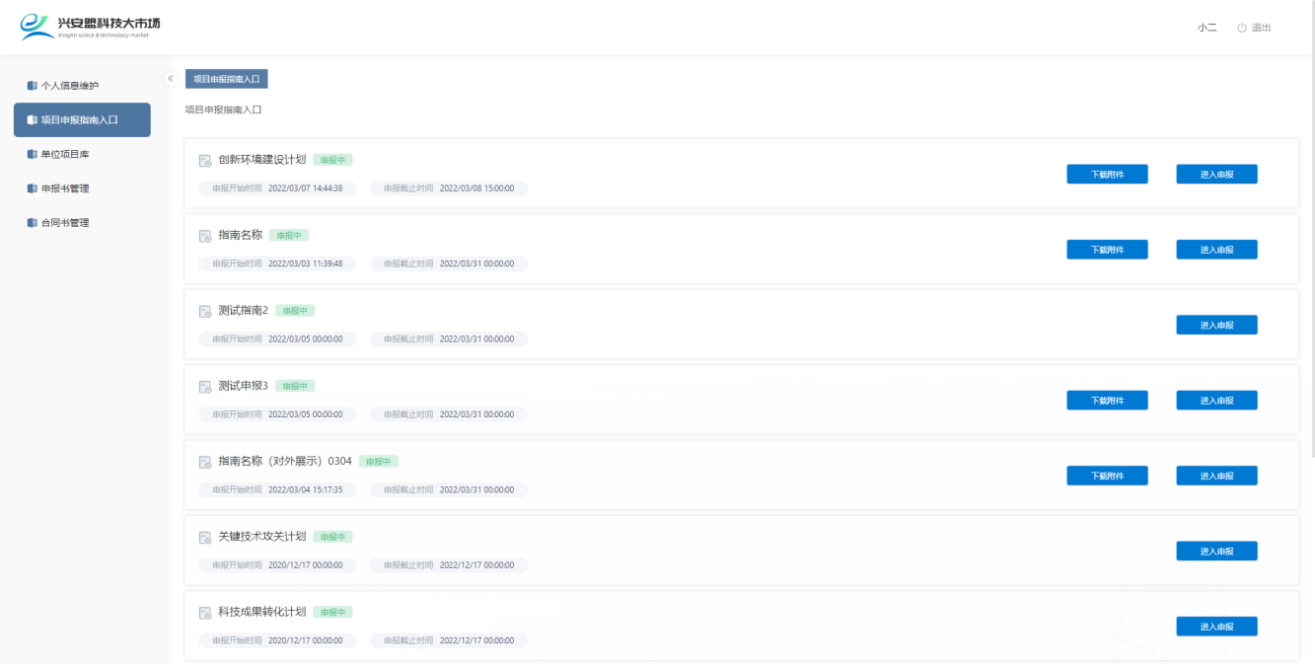

2.5 单位项目库
点击左侧导航栏【单位项目库】，显示所有填写申报的项目申报书列表。在此界面可以查询并导出相应的项目申报书。

2.5.1 查询
按照申报年份、项目状态、项目名称、指南名称、指南类别、指南领域条件筛选，填写对应的条件，即可定位到需要查看的项目内容。
若需要重新选择，需点击【重置】，恢复列表所有信息，用户可再次填写条件进行筛选。
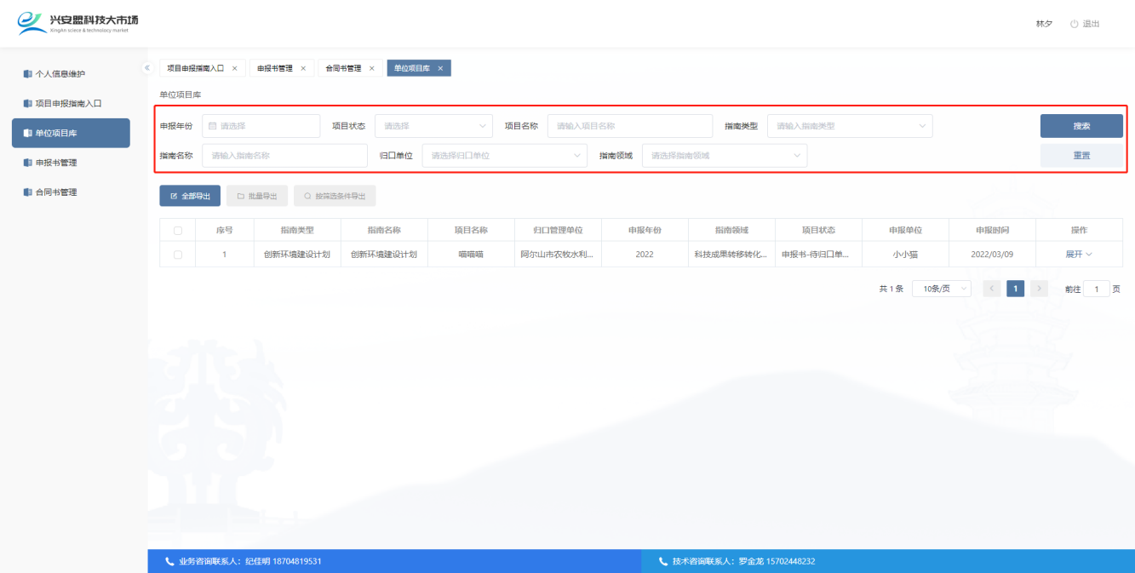

2.5.2 导出列表
导出列表有三个选项【全部导出】、【批量导出】、【按筛选条件导出】。
①【全部导出】
导出用户单位项目库中所有的项目，申报单位不需要进行选择，点击【全部导出】即可下载项目列表。
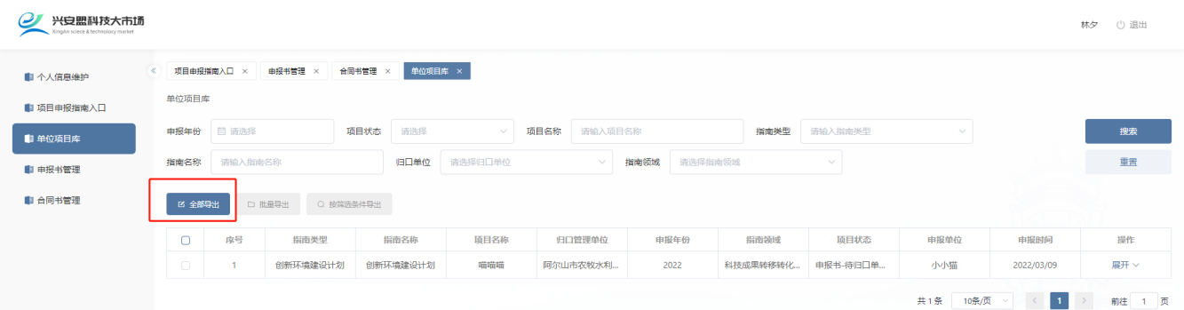
②【批量导出】
选择列表第一列多选框，点击【批量导出】按钮，可导出选中的项目列表内容。
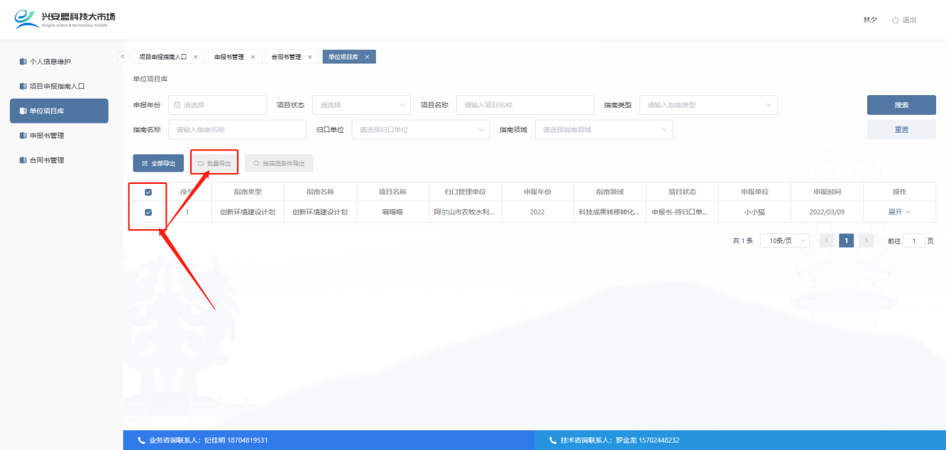
③【按筛选条件导出】
需要在条件筛选栏中选择或者填写筛选条件，再次点击【按筛选条件导出】按钮，可直接导出按照筛选条件要求的项目列表。

2.5.3 项目列表查看操作
在项目列表中，可以看到项目的状态。点击项目申报书列表最右侧操作列中的【展开】，可看到查看申报书、查看申报书盖章件和申报审核记录三个菜单，点击不同的内容，可以查看对应的项目申报书、盖章的申报书和该项目申报书的审核记录。
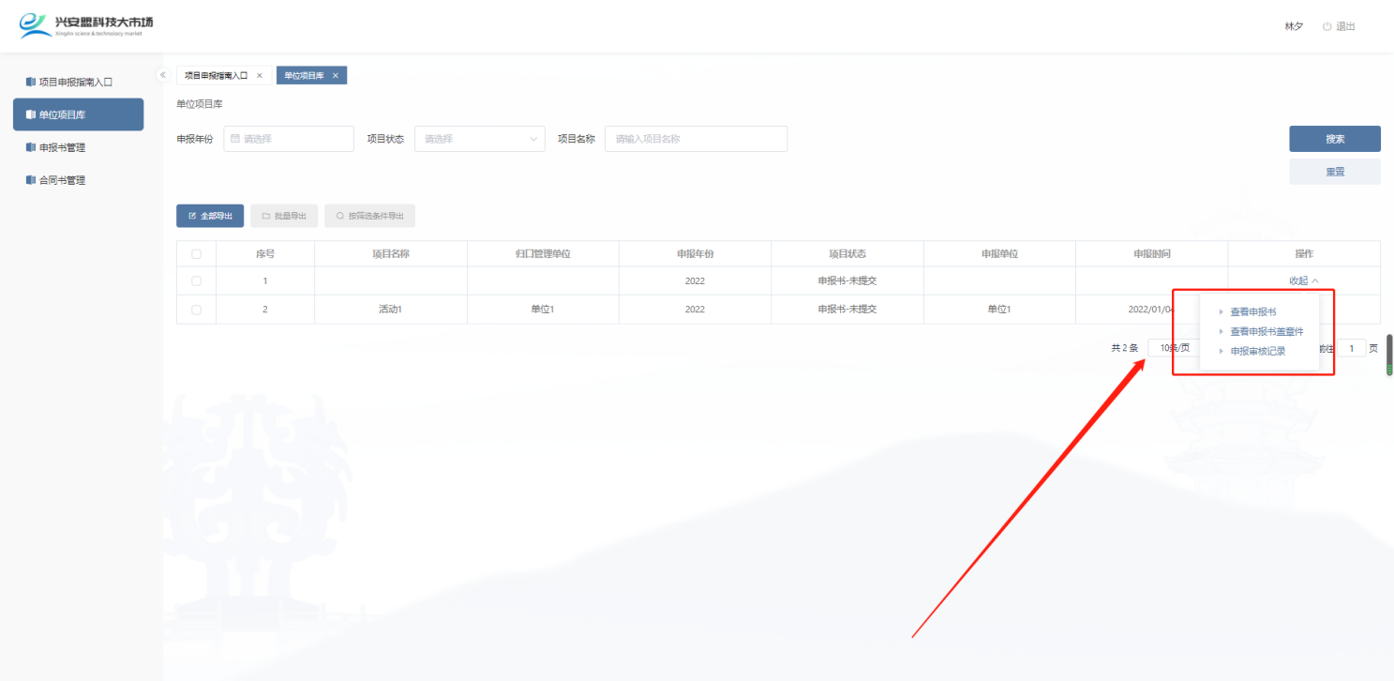
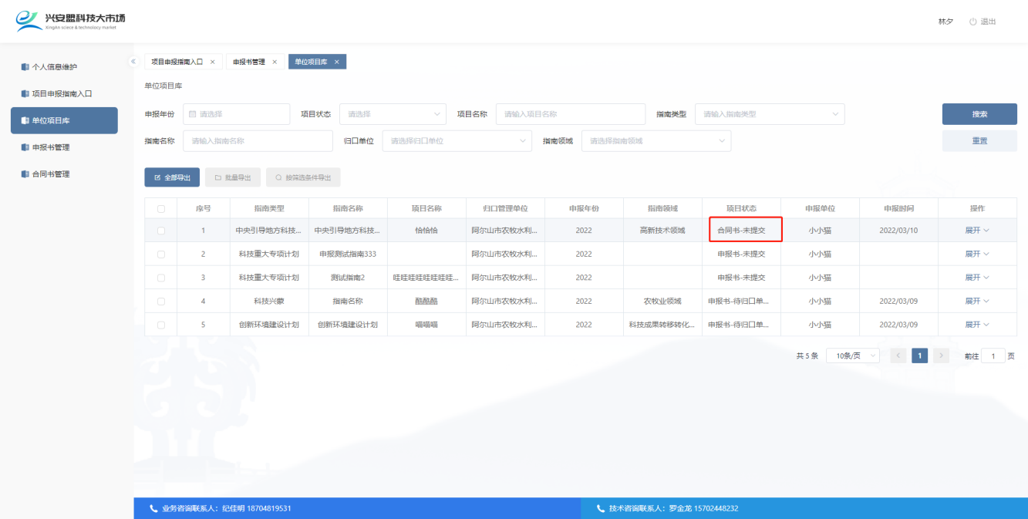

2.5 申报书管理
申报书管理页面，展示的用户所有填写的申报书的内容。申报用户可以查看已经提交的申报书，也可以进入继续填写还未提交的暂存的申报书，同时，也直接下载当前阶段的项目申报书，盖章完成后，可见盖章完成的申报书上传。
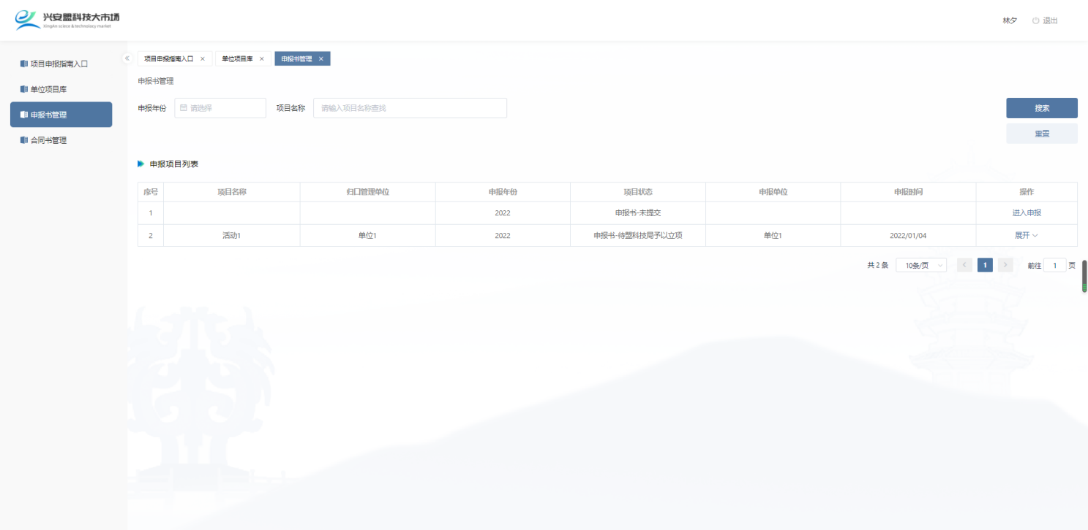

2.5.1申报书编辑
未提交的申报书，可以点击右侧操作列中【进入申报】按钮，进入到申报书填写页面，进行申报书的填写。
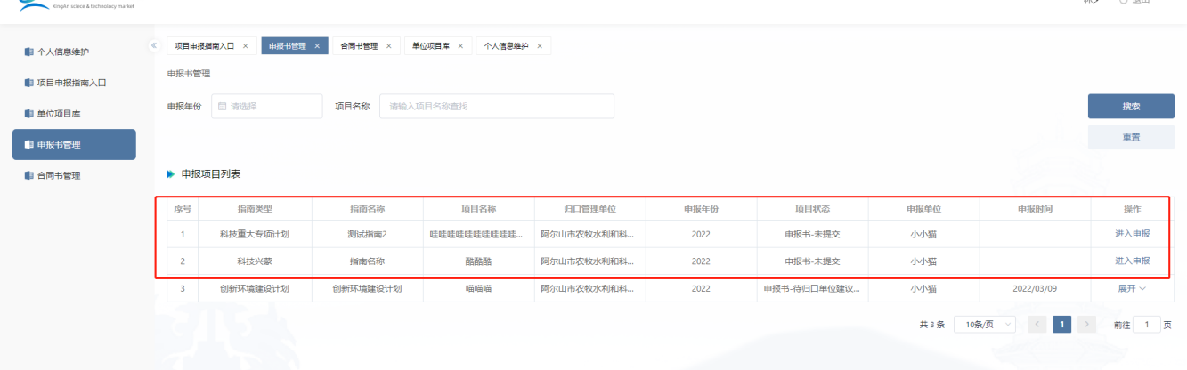

2.5.2 申报书下载、上传
已经提交的项目申报书，可点击右侧操作栏中的【展开】，可看到下载申报书、上传申报书（盖章）菜单，点击不同的菜单，可以分别实现下载和上传功能。
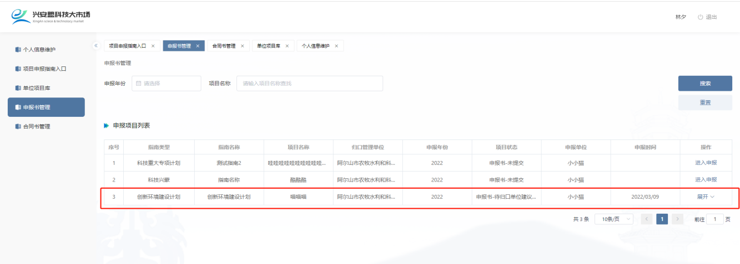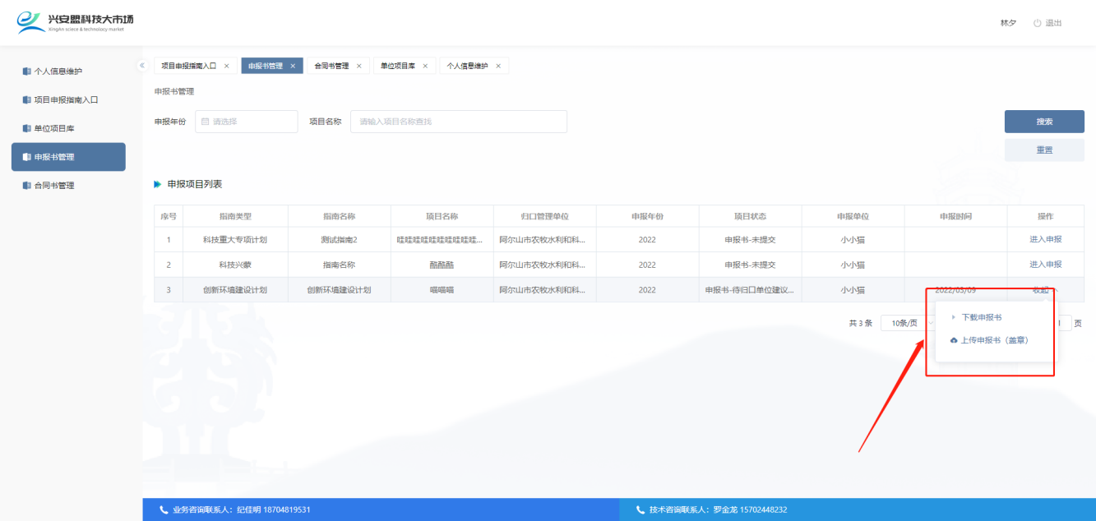

2.6 合同书管理
申报书通过科技局审核之后，可立项成功。立项成功后，需要签订合同书。通过科技局审核之后的项目，自动显示在合同书管理页面。
点击左侧导航栏【合同书管理】，进入到合同书管理页面，此页面展示合同书列表，用户可以查看、填写合同书。

2.6.1筛选查找合同书
在顶部筛选框中填入对于的条件筛选查询对应的合同书列表，可看到项目状态等信息。
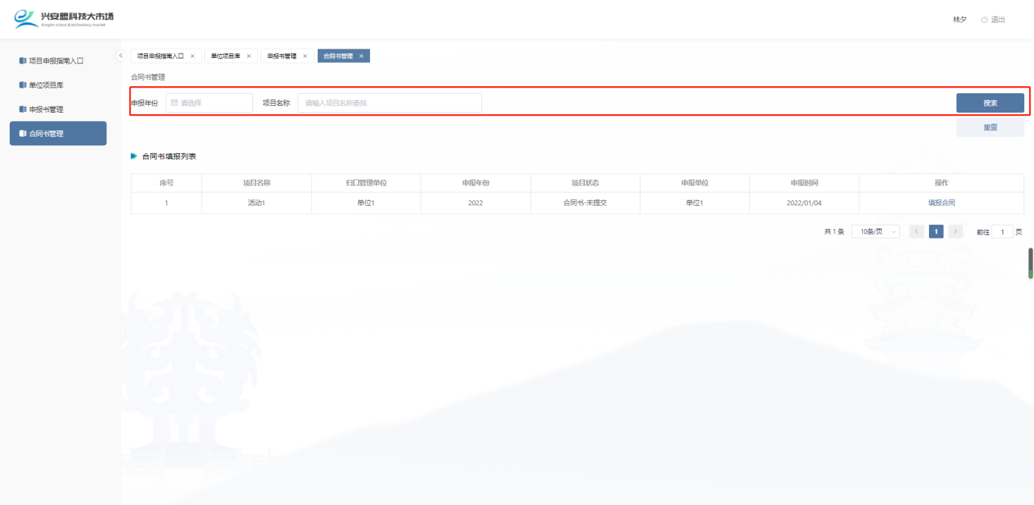

2.6.2填写合同书
未提交合同书的项目，需要填报合同书。点击列表右侧操作列【填报合同书】进入到合同书填报页面。按照要求填写合同书，并提交，进入到合同书审核阶段。
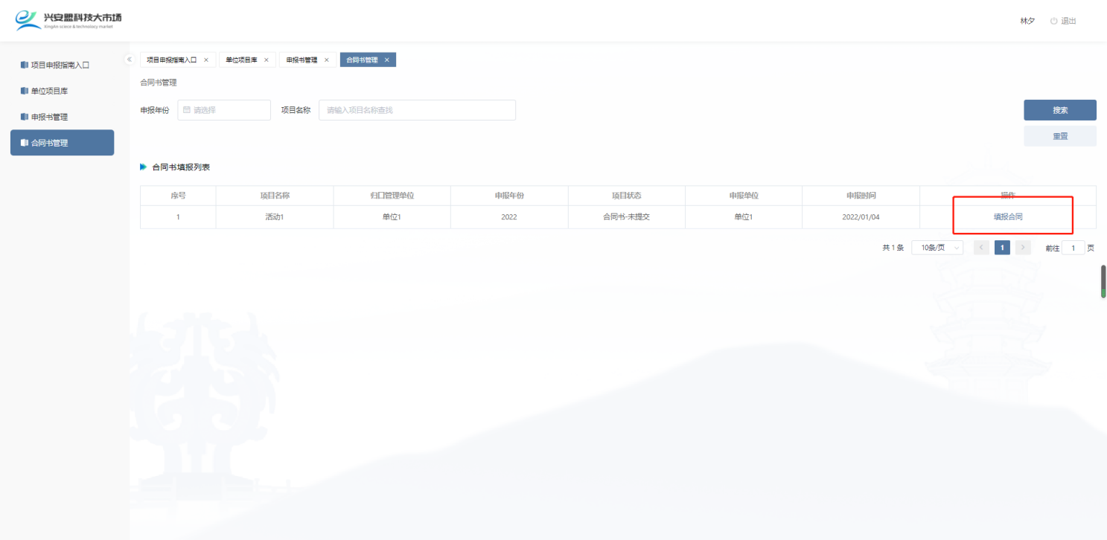

2.6.3 查看合同书
已经提交的合同书，可在此页面查看。合同审核通过后，点击合同书列表右侧操作列【展开】，可看到下载合同书、上传合同书（盖章）菜单,点击不同的菜单可实现下载和上传功能。
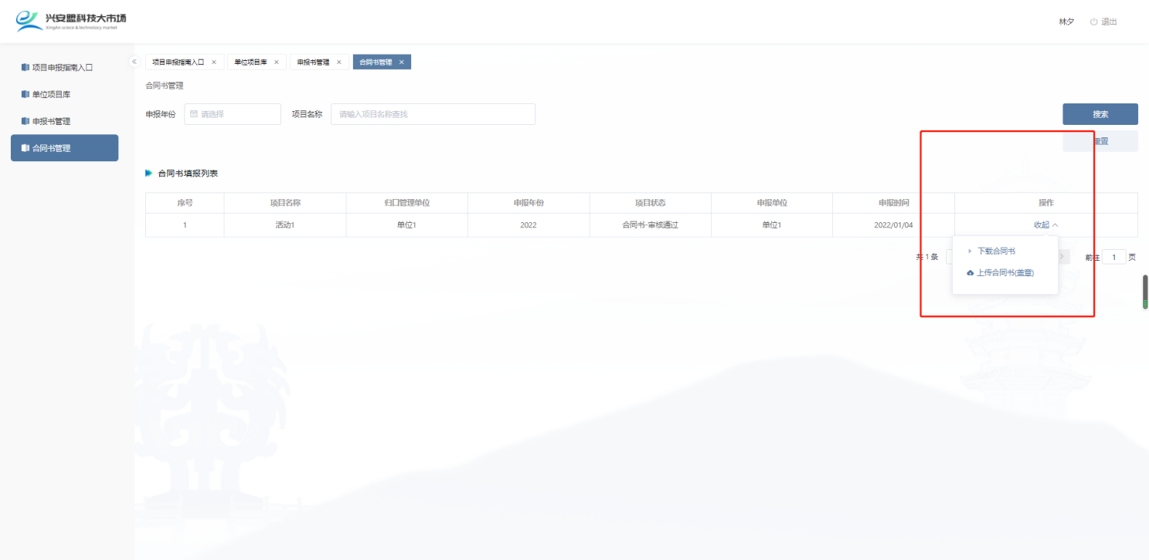

三、归口单位管理员操作说明

打开浏览器，在地址栏中输入：https://xam.boshiyun.com.cn/ ，进入兴安盟大市场系统，点击首页导航栏中的【项目申报】进入到项目申报系统。管理员分为归口单位管理员和盟科技局管理员。两者界面略微不同，盟科技局作为作为归口单位的管理者，具有申报指南管理页面、用户管理和管理员管理界面，同时，也作为归口管理单位，具有建议立项审核和合同书的初审页面。
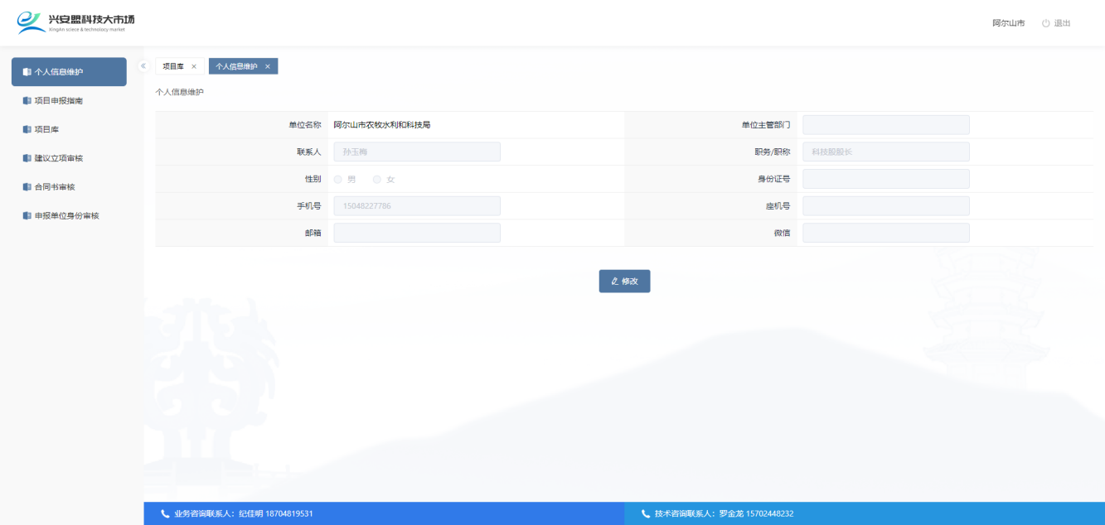
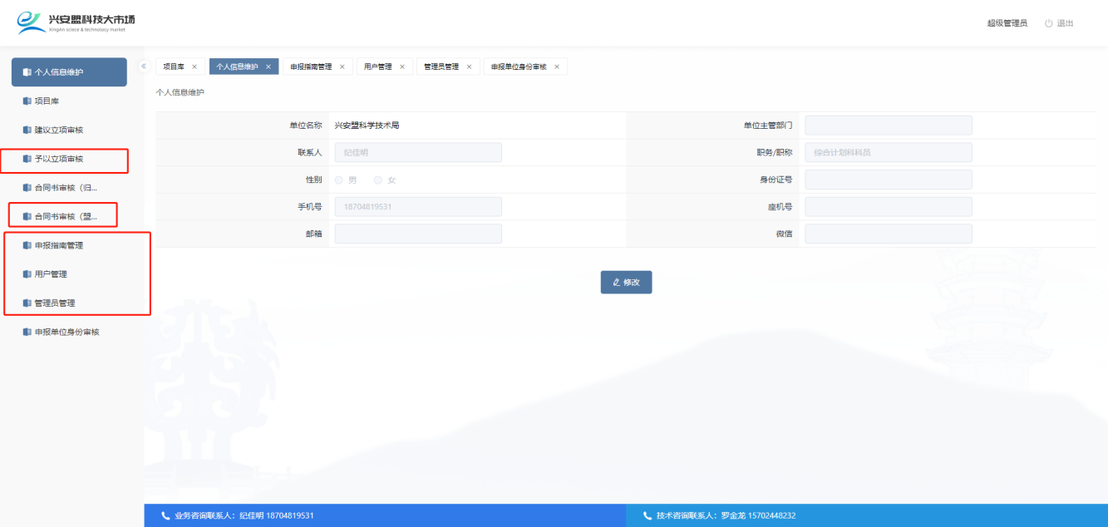

3.1 个人信息维护
归口管理单位账号由盟科技局创建，归口管理部门可直接登陆进行项目审核操作。归口单位登陆系统后，需要进入个人信息维护页面填写单位信息和联系人的信息，此部分信息会同步到用户个人信息页面，用于申报用户在申报与对应的申报部门沟通联系。
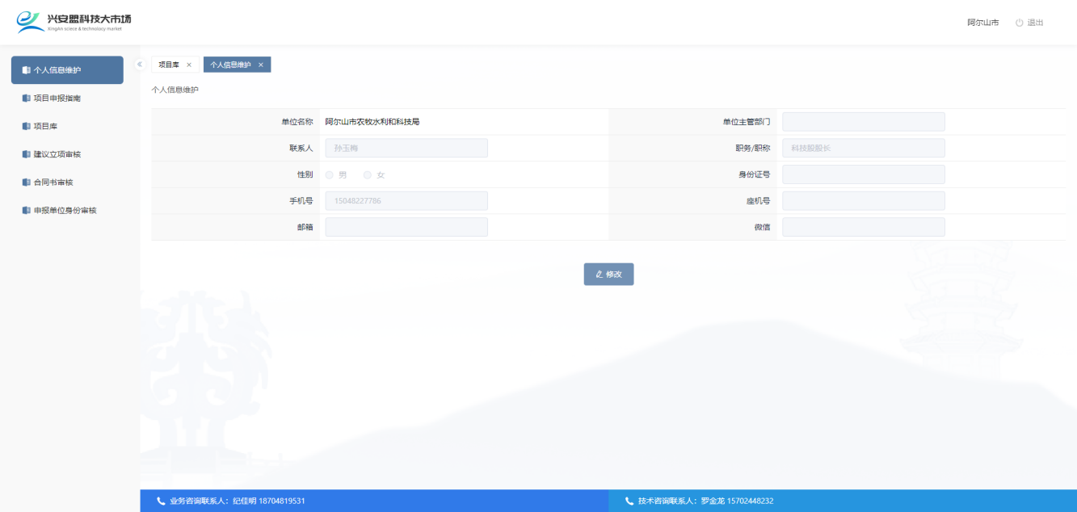

3.2 项目申报指南
归口单位可以查看到目前阶段所有的项目申报指南，但是不能进入申报。
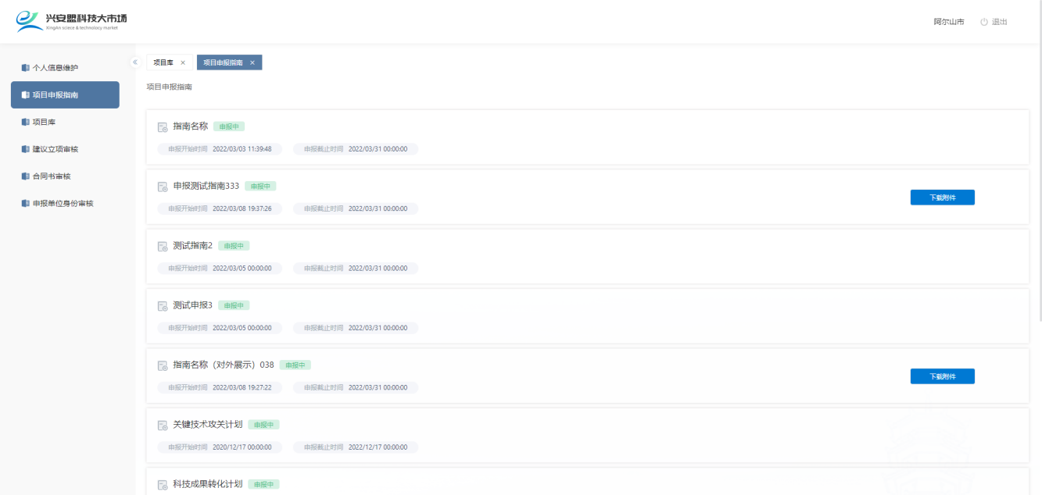

3.3 项目库
点击左侧导航栏第三个【项目库】，展示所有申报单位提交上来的申报书和合同书项目列表。此界面可以查看所有项目详情和审核记录内容。

3.3.1查询
根据“申报单位、申报年份、项目状态、项目名称、申报时间”等条件进行筛选查询。
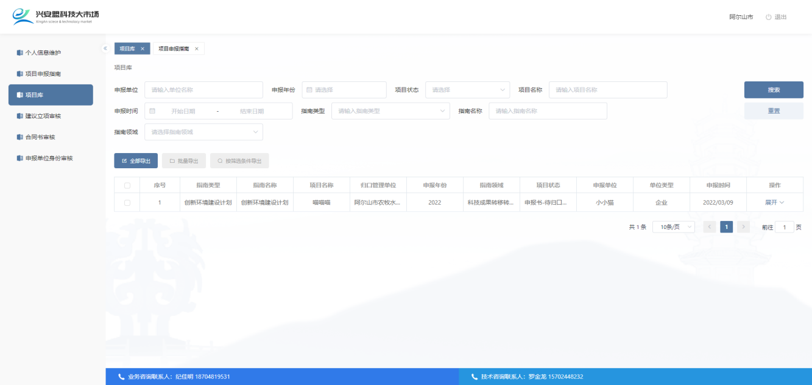

3.3.2 查看和下载
在项目列表中，点击右侧操作列中的【展开】按钮，可看到查看下拉菜单栏。处于不同审核阶段项目显示的菜单略微不同。
处于申报书审核阶段的项目，菜单为：查看申报书、查看申报书盖章件和申报审核记录三个按钮，可分别实现查看项目的申报书、查看盖章的申报书以及审核的记录。其中，申报书和申报书盖章件均是申报单位上传提交的，如未提交，则不显示。
处于合同书审核阶段的项目菜单多两项：查看合同书和查看合同书盖章件。
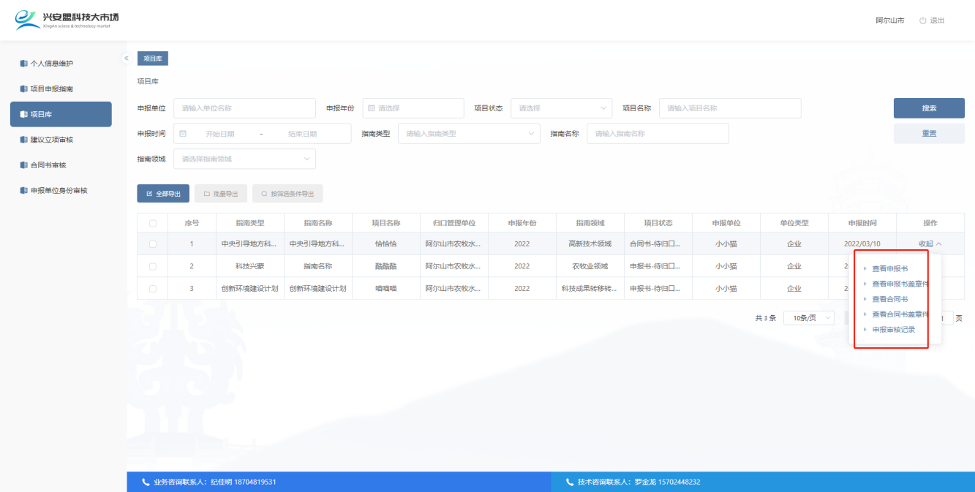

3.4 建议立项审核

左侧导航栏点击【建议立项审核】，进入到项目的建议立项审核界面。此界面可对申报单位提交的申报书进行建议立项审核。
申报单位提交的申报书，首先需要归口单位进行建议立项审核，只有通过建议立项审核之后，申报书被提交到盟科技局进行予以立项审核。

3.4.1 查询
根据“申报单位名称、申报时间、项目名称、申报年份”等条件进行筛选查找对应的项目。
也可根据：待审核申报书、审核通过、审核不通过三个状态进行查找。点击不同的状态菜单，可切换到待审核、审核通过和审核不通过三个状态下对应的项目列表。待审核申报书状态下的项目可进行审核操作，审核通过和不通过状态下的项目可以查看到审核意见。
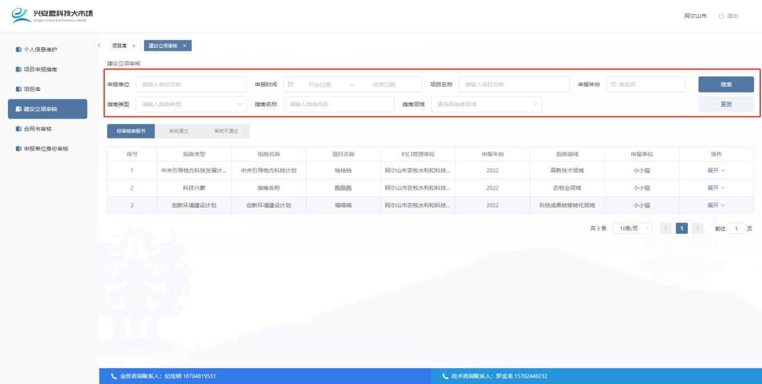

3.4.2 审核
点击【待审核申报书】状态栏，显示未审核的申报书列表。点击项目列表右侧操作列中的【展开】按钮，可看到“去审核”和“下载申报书”两个菜单。点击“去审核”，弹出建议立项审核界面。
在建议立项审核界面，可看到8个步骤的内容。前7个步骤是申报单位填写的申报书的详细内容，最后一部分是审核界面，随意点击不同的步骤，可切换到对应的页面。点击【审核】，可切换到审核页面。
在审核界面，管理员可选择【通过】、【不通过】或【退回修改】按钮，并填写审核人姓名与审核意见。点击提交即可。
建议立项审核通过的项目，进入到立项审核阶段。
建议立项审核不通过的项目，项目终止。
被退回修改的项目，申报单位修改后可再次提交审核。
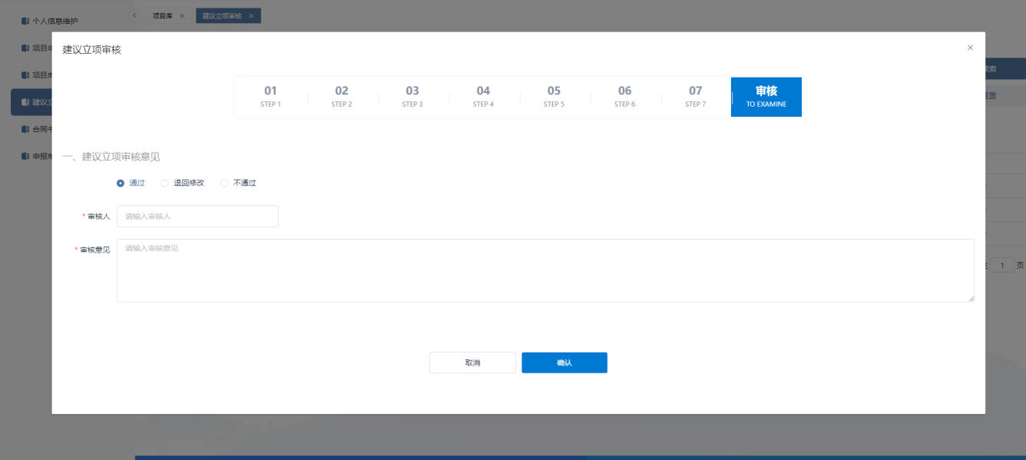

3.4.3 下载申报书
在建议立项审核界面，点击项目列表右侧操作列中的【展开】按钮，可看到“去审核”和“下载申报书”两个菜单。点击“下载申报书”，自动下载申报书pdf内容。
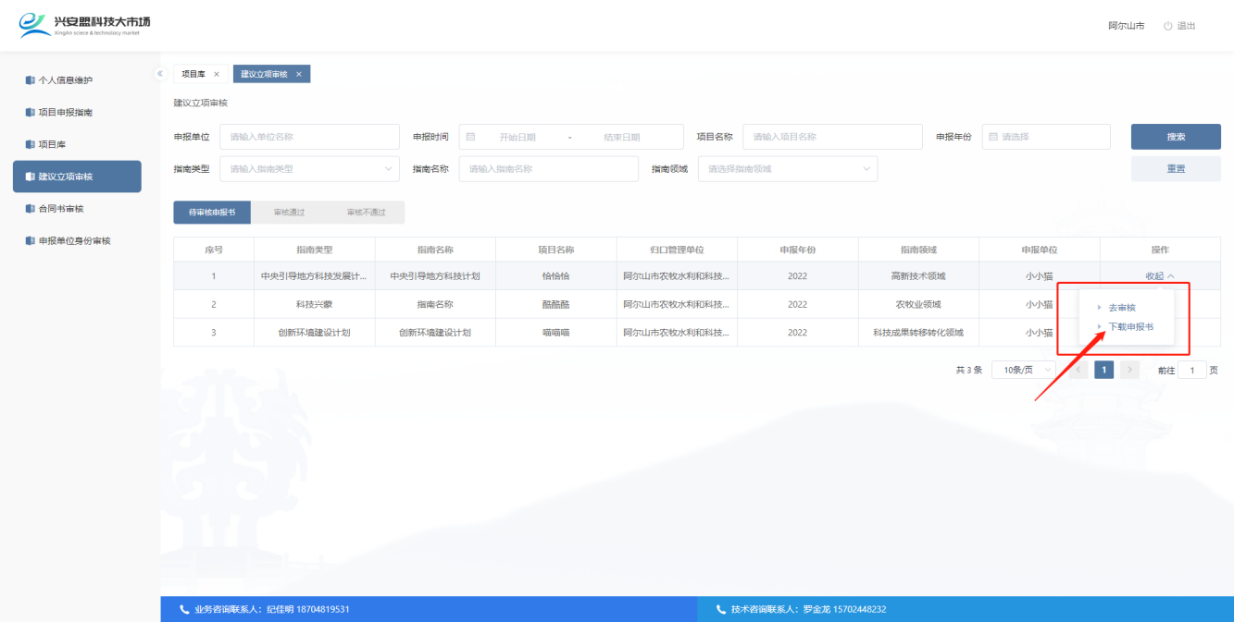

3.5 合同书审核
通过建议立项审核的项目，进入到予以立项审核阶段，此阶段需要盟科技局来审核，盟科技局予以立项审核通过之后，申报单位可填写项目合同书，只有填写完合同书，提交后，归口单位才能看到合同书的内容。
点击左侧导航栏中的【合同书审核】，进入到合同书审核界面。

3.5.1查询
根据“申报单位名称、申报时间、项目名称、申报年份”等条件进行筛选查找对应的项目。
也可根据：待审核合同书、审核通过状态进行查找。点击不同的状态菜单，可切换到待审核、审核通过不同状态下对应的项目列表。待审状态下的项目可进行审核操作，审核通过的项目可以查看到审核意见。
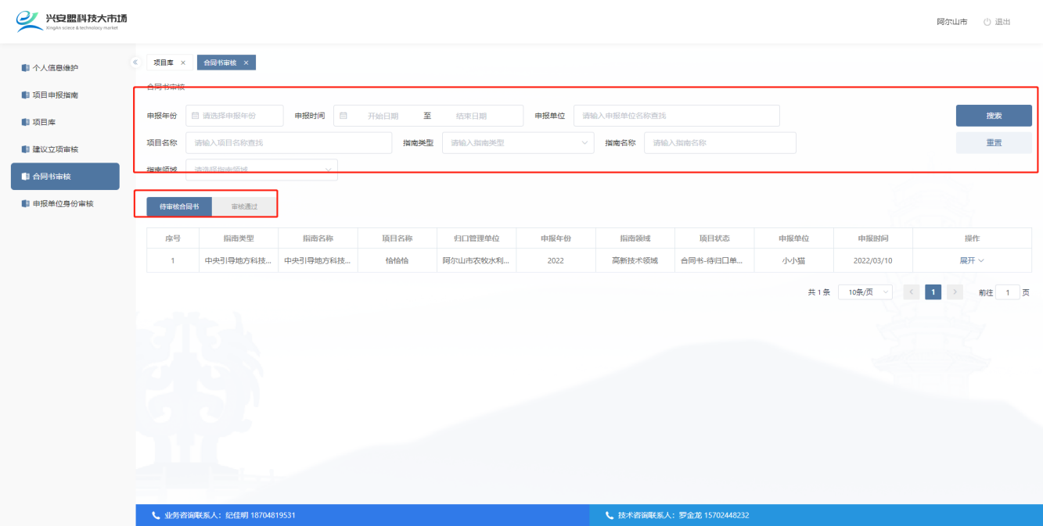

3.5.2 审核
点击【待审核合同书】状态栏，显示未审核的合同书列表。点击项目列表右侧操作列中的【展开】按钮，可看到“去审核”和“下载合同书”两个菜单。点击“去审核”，弹出予以立项审核界面。
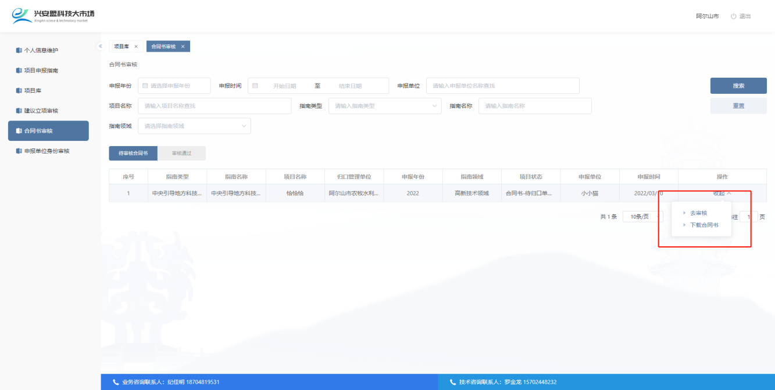

在合同书审核界面，可看到10个步骤的内容。前9个步骤是申报单位填写的合同书详细内容，最后一部分是审核界面，随意点击不同的步骤，可切换到对应的页面。点击【审核】，可切换到审核页面。
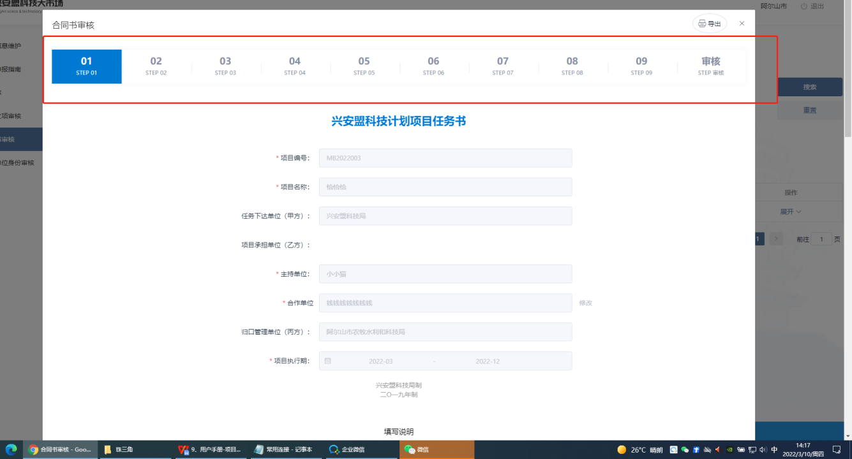
在审核界面，管理员可选择【通过】或者【退回修改】按钮，并填写审核人姓名与审核意见。点击提交即可。
合同书审核通过的项目，申报书被提交到盟科技局审核。
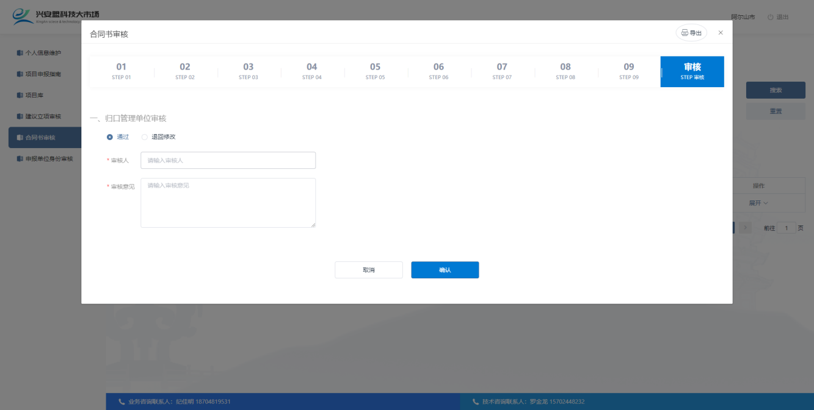

3.5.3 下载申报书
在予以立项审核界面，点击项目列表右侧操作列中的【展开】按钮，可看到“去审核”和“下载申报书”两个菜单。点击“下载申报书”，自动下载申报书pdf内容。

3.6 申报单位身份审核
申报单位和登陆申报系统之前，需要进行审核验证，提交信息填写表单，并提交到对应的归口单位进行审核，审核通过之后，才能进行项目申报。
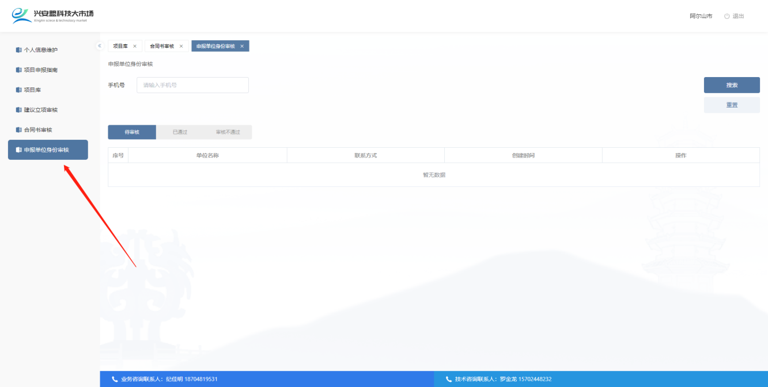

3.6.1 审核
在申报单位身份审核界面，点击【待审核】，可以看到需要进行审核的申报单位的信息。在列表最右侧操作列中，可看到【查看】和【去审核】两个按钮。
点击【查看】，可看到用户填写的表单信息，管理员需要核对审查申报单位提交的身份认证信息是否真实。
点击【去审核 】，弹出审核窗口，管理员可选择【通过】或者【退回修改】。选择【通过】的信息，进入到【已通过】列表中；选择【退回修改】，被退回的信息在【审核不通过】列表中，申报单位可修改再次提交，再次提交后，信息再次回到【待审核】列表中。
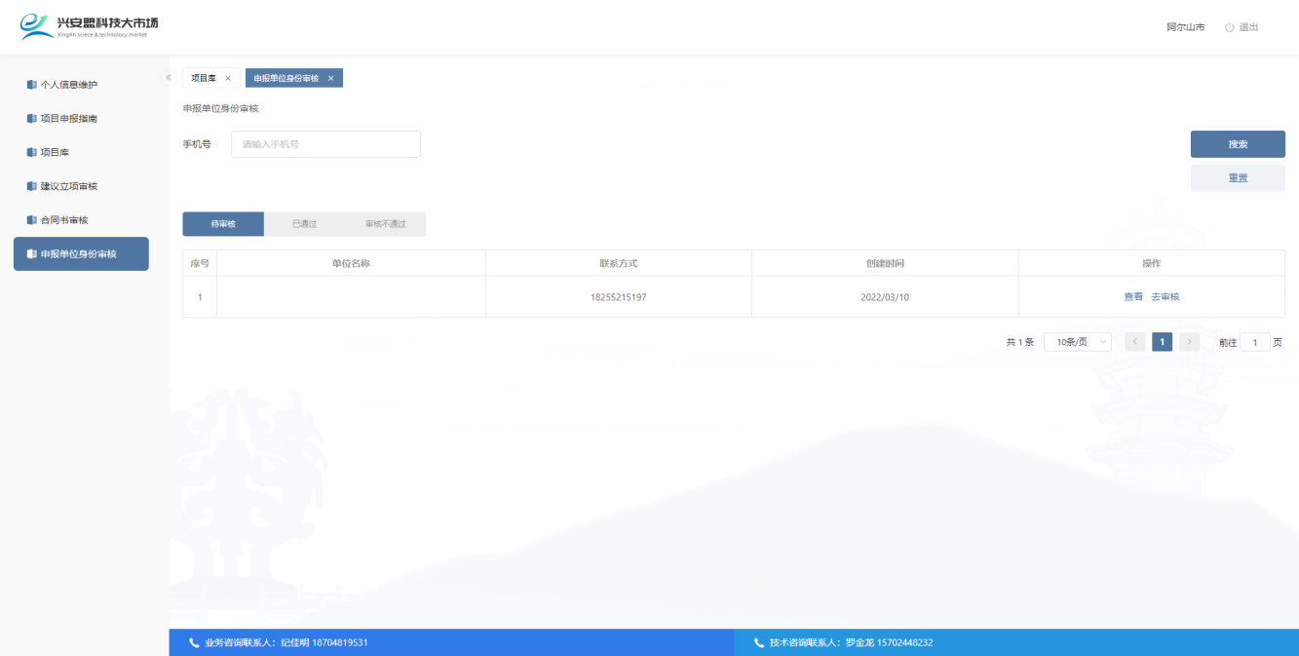
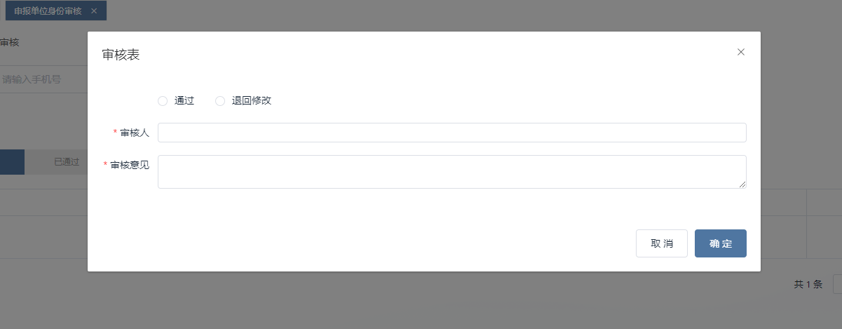

四、盟科技局管理员操作说明
盟科技局作为一个超级管理员，能够对整个系统进行管理，也具有审核的功能权限，具体的审核功能与归口单位的操作类似，这里就不再赘述，仅仅说明管理员特有的权限——申报指南管理、用户管理、管理员管理
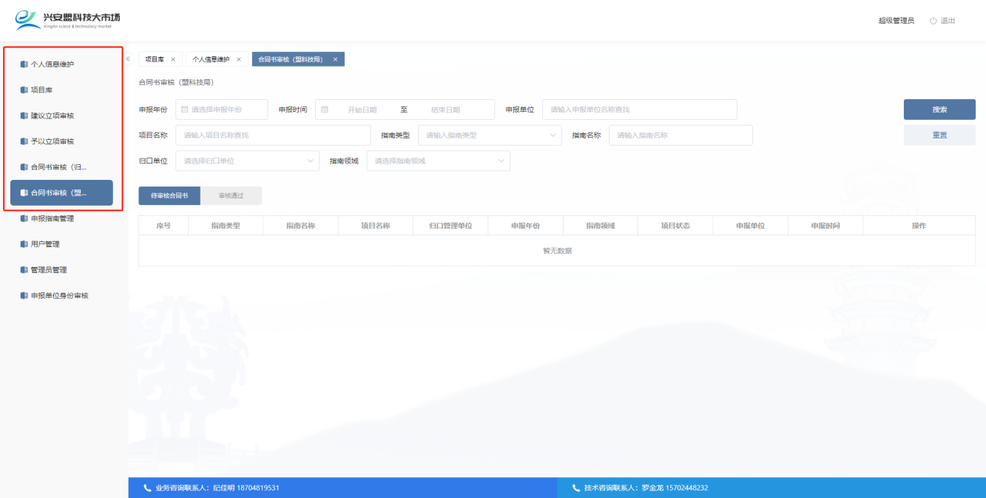

4.1申报指南管理
点击左侧导航栏中的【申报指南管理】，可进行申报指南的查看、修改、增加功能.

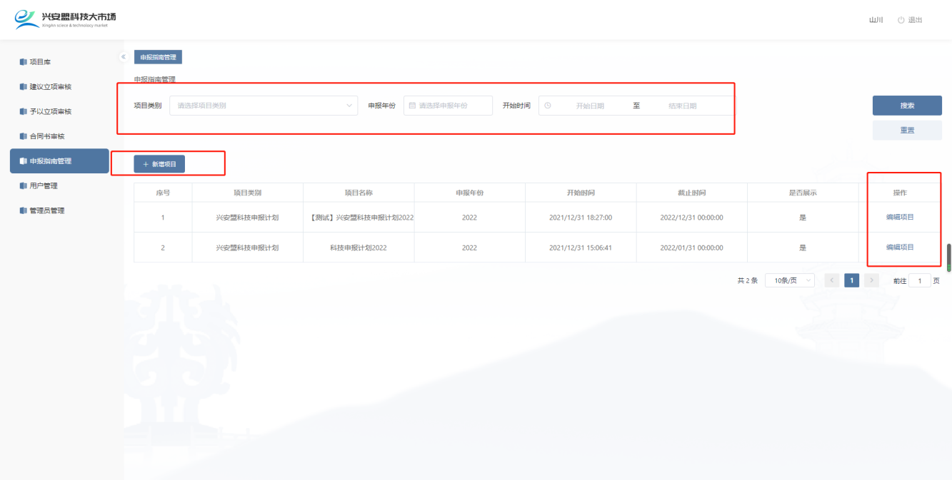

4.1.1查询
在申报指南管理页面，根据“项目类别、申报年份、开始时间”条件进行筛选，选择满足要求的项目申报指南。
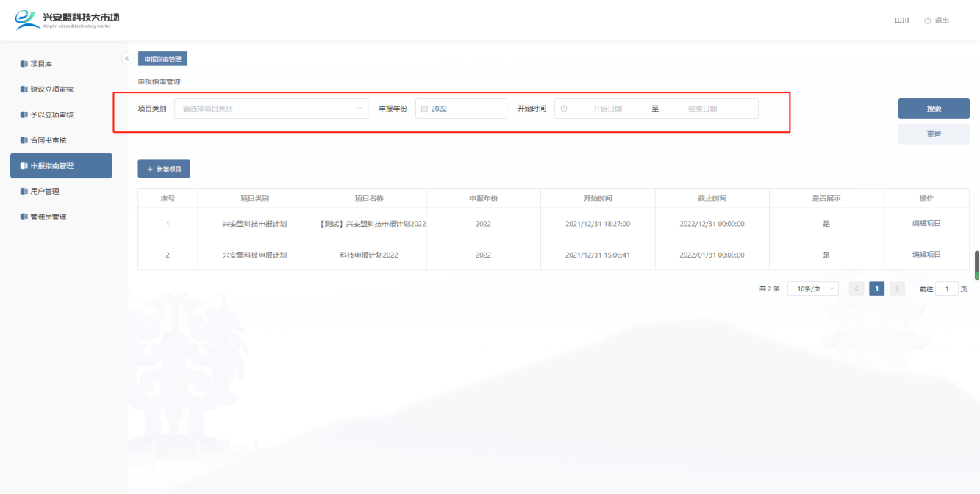

4.1.2 新增
在申报指南管理页面，点击【新增项目】按钮，弹出新增项目填写框。按照要求填写内容即可创建新的申报项目。在新增项目填写页面，最后一项“项目状态”，“启用”表示该项目可以展示在申报单位页面，点击“禁用”表示不展示申报单位页面，处于禁用状态。
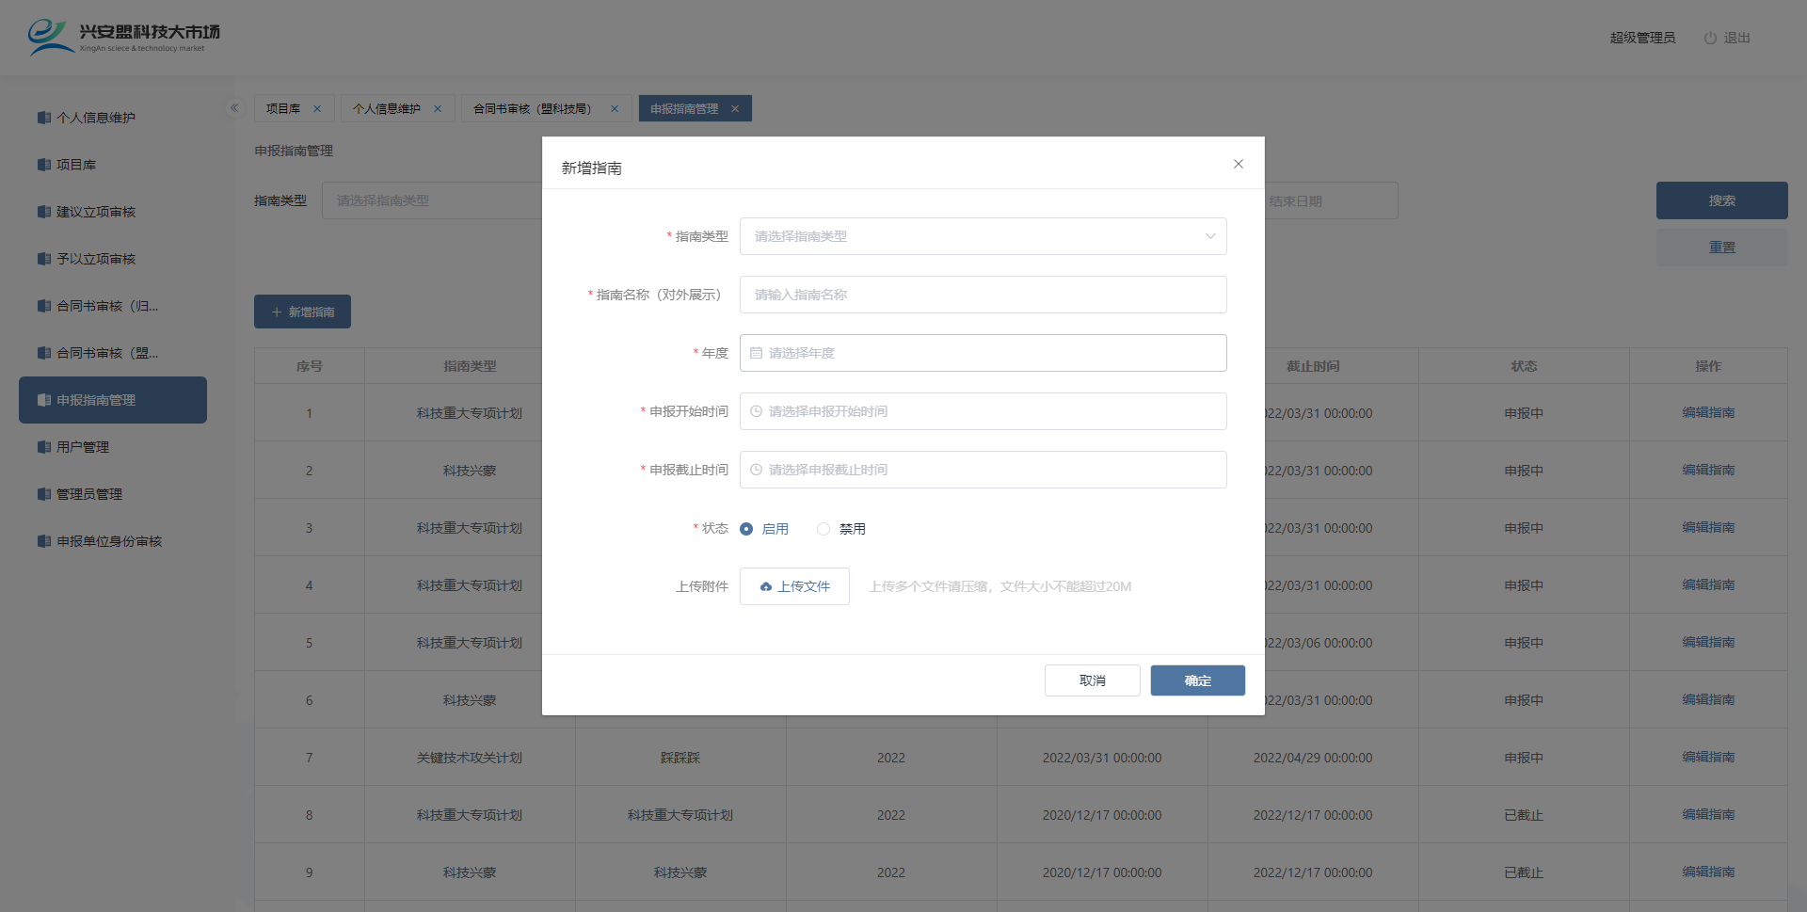

4.1.3 修改
在申报指南管理界面的项目列表中，可看到已经建立的项目。点击列表右侧操作列的【编辑项目】，可对项目内容进行修改。
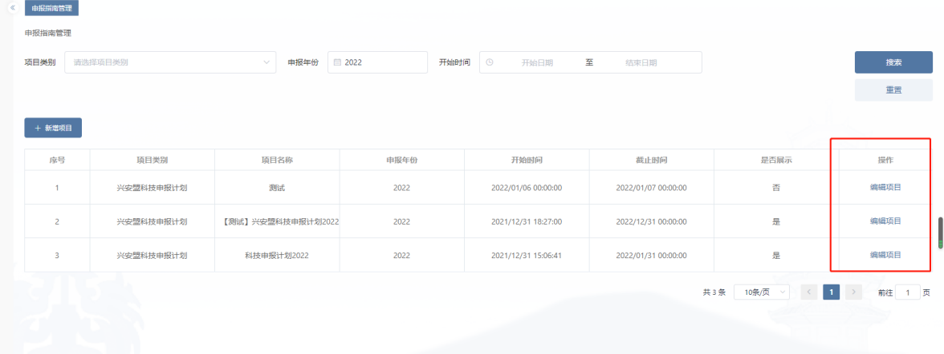

4.2用户管理
点击左侧导航栏中【用户管理】，可进入到用户管理界面，此界面展示通过归口单位身份审核的用户，在此界面可实现查询用户。

4.2.1 查询
输入用户手机号，可对用户进行查询。
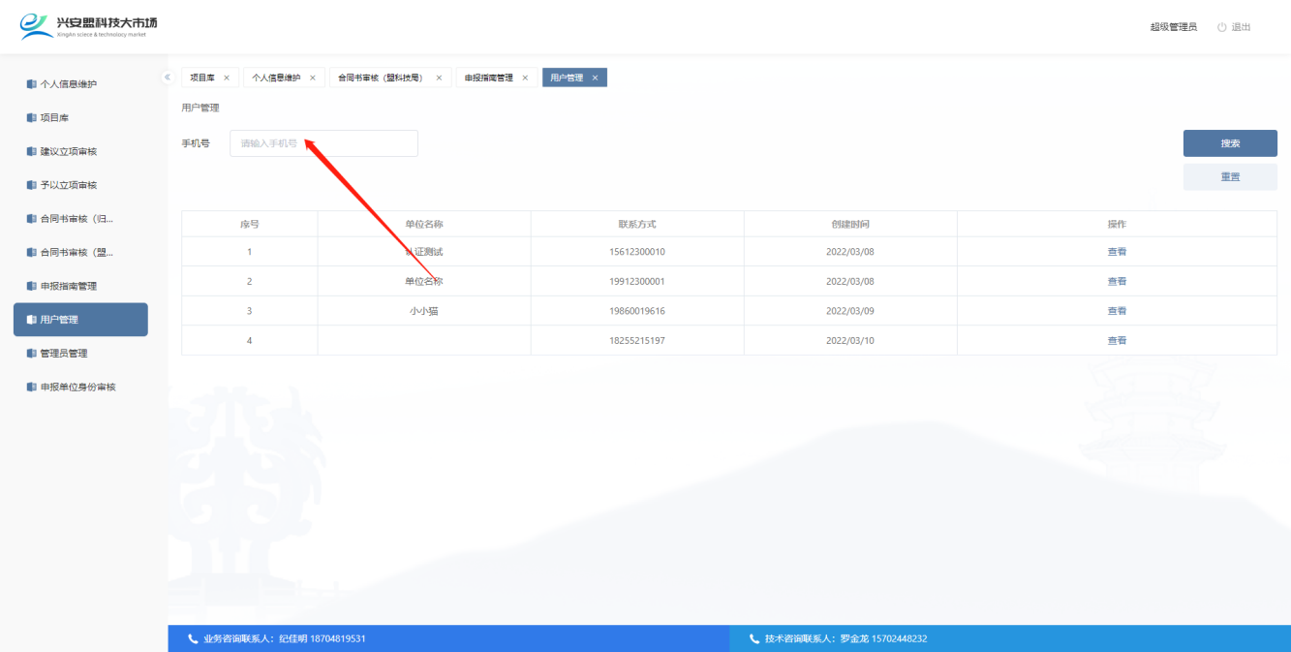

4.2.2 查看详情
点击列表中最右侧操作列中的【查看】按钮，可查看用户的单位信息。

4.3 管理员管理
点击左侧导航栏中的【管理员管理】，进入到管理员管理页面。此页面可以查询、添加、修改、启用及禁用该平台的管理员。
- 查询
通过输入手机号，查找对应的管理员。
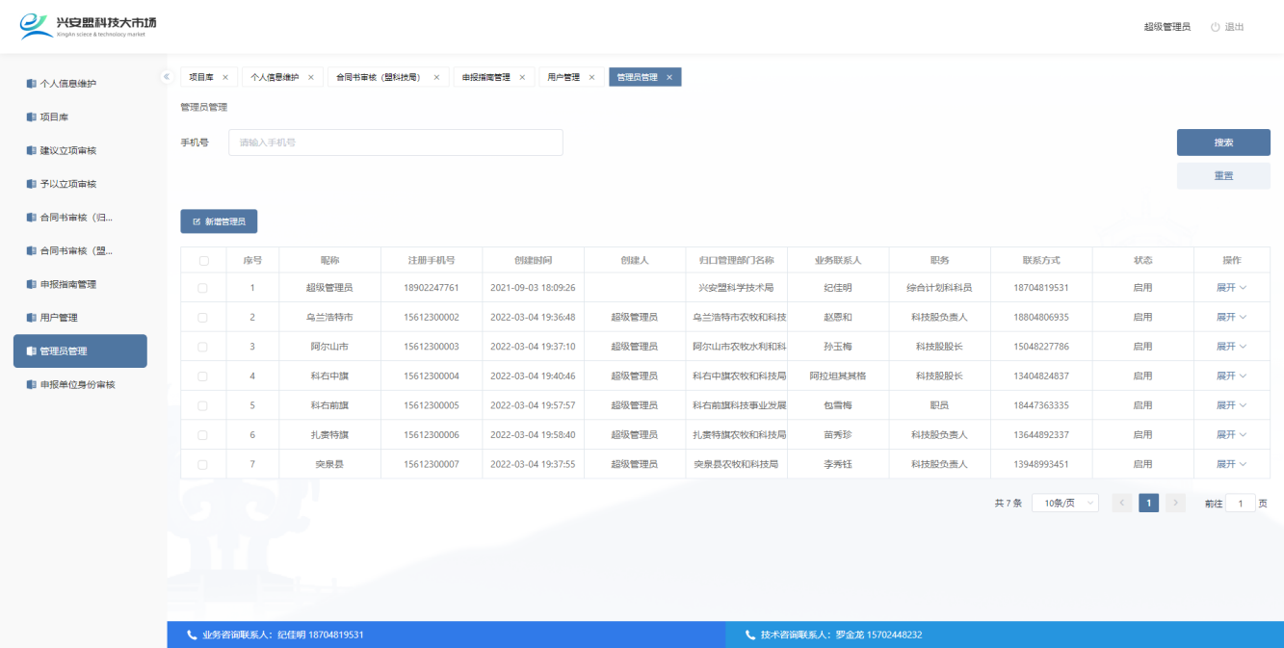

- 添加
在管理员管理界面，点击【新增管理员】，弹出新增管理员信息填写表，按照要求填写即可添加管理员。新增加的管理员可通过账号密码登录该平台。
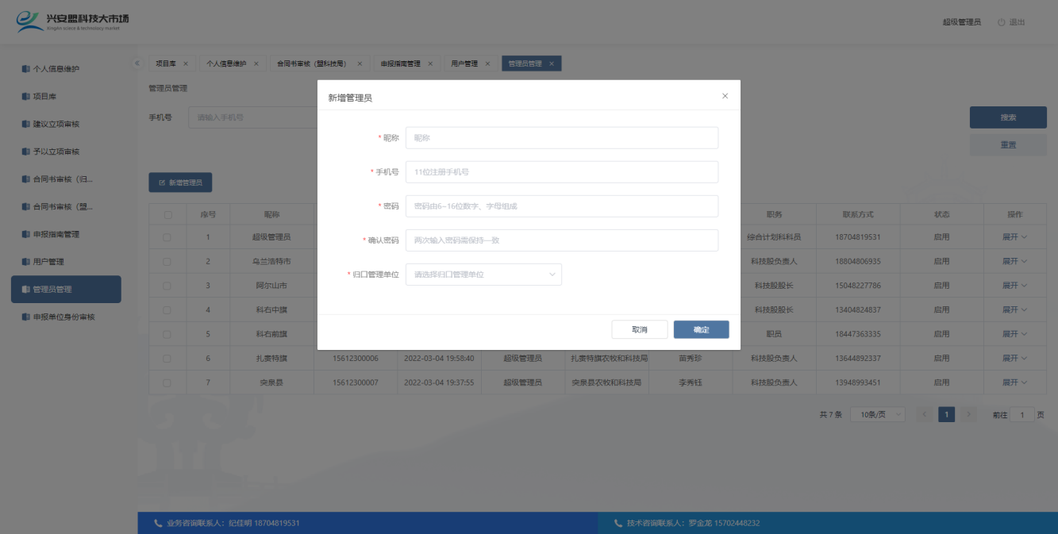
- 修改
在管理员列表界面，点击列表右侧操作列的【展开】按钮，可看到“修改密码、修改昵称、禁用”三个菜单栏，可分别实现管理员密码修改、昵称修改和禁用的功能。
点击【修改密码】和【修改昵称】，可弹出修改页面。
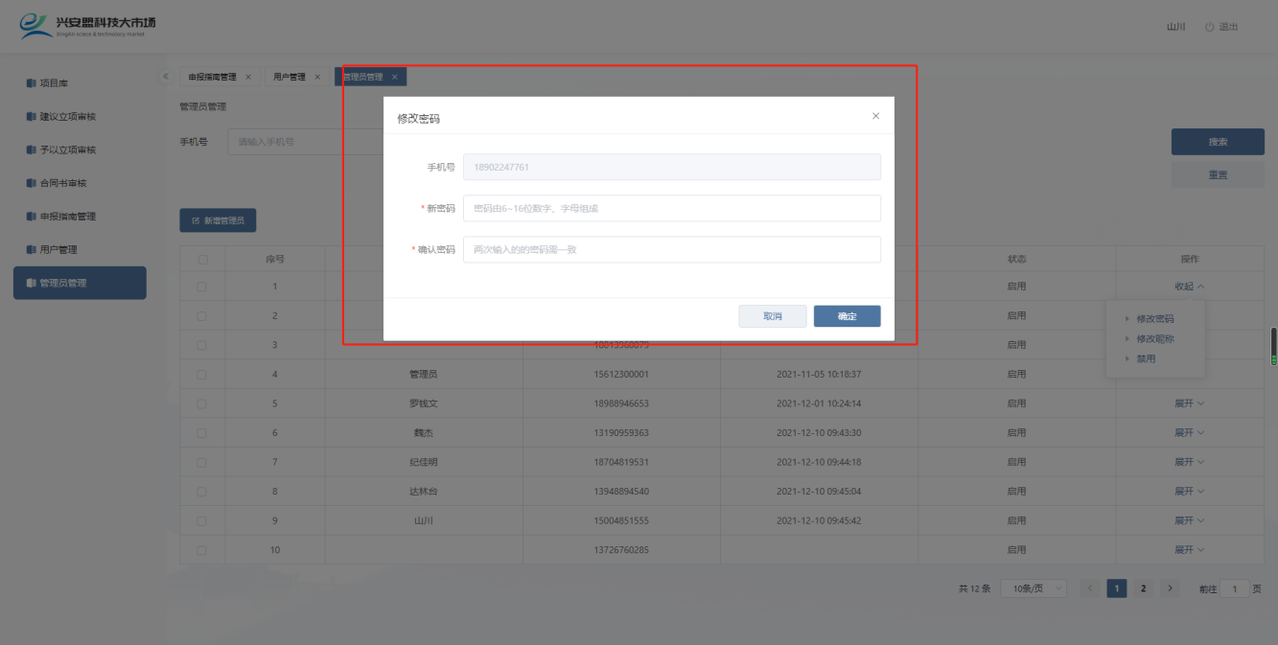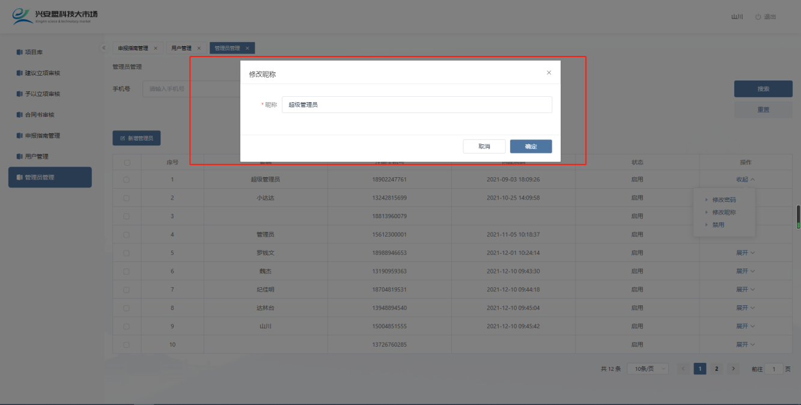
- 启用

在管理员列表界面，点击列表右侧操作列的【展开】按钮，并点击【禁用】菜单栏，可实现禁用的功能，确认禁用后，该管理员不能登录平台。
被禁用的管理员可再次点击启用开启账号登录功能。
